  - ŞEHİT LOKMAN EKER ORTAOKULU

MÜDÜRLÜĞÜ

2015-2019 STRATEJİK PLANI
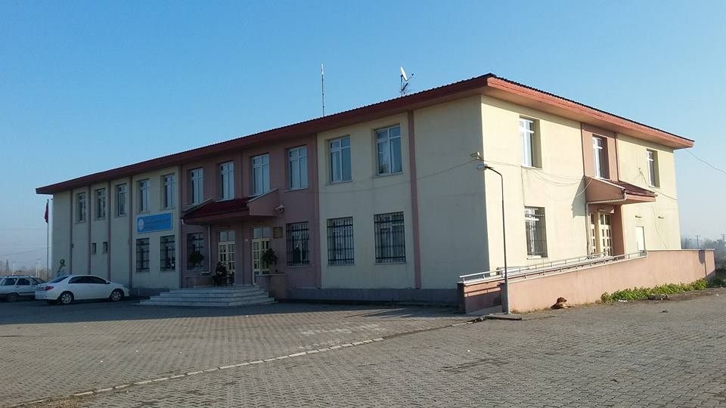

T.C.
ADAPAZARI KAYMAKAMLIĞI
ŞEHİT LOKMAN EKER ORTAOKULU MÜDÜRLÜĞÜ

2015 – 2019
STRATEJİK PLANI

ADAPAZARI 2015
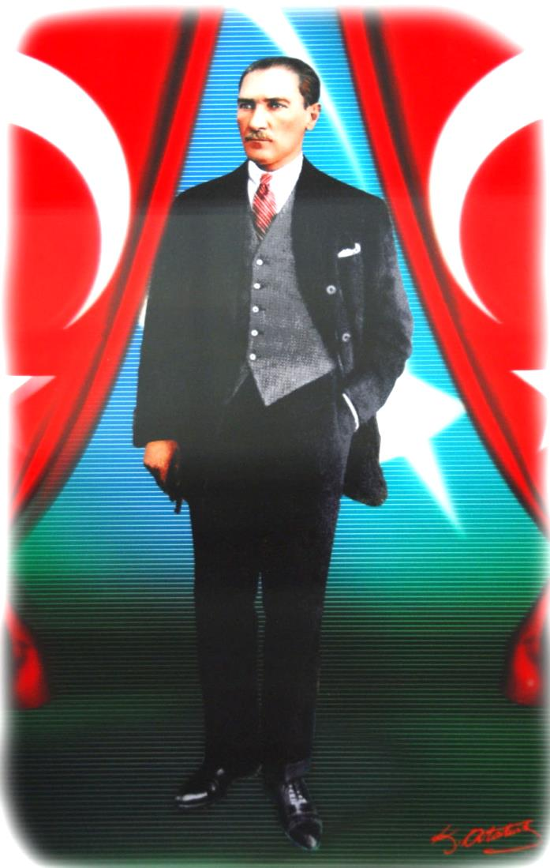
Kendiniz için değil, bağlı bulunduğunuz ulus için elbirliği ile çalışınız. Çalışmaların en yükseği budur.
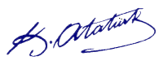

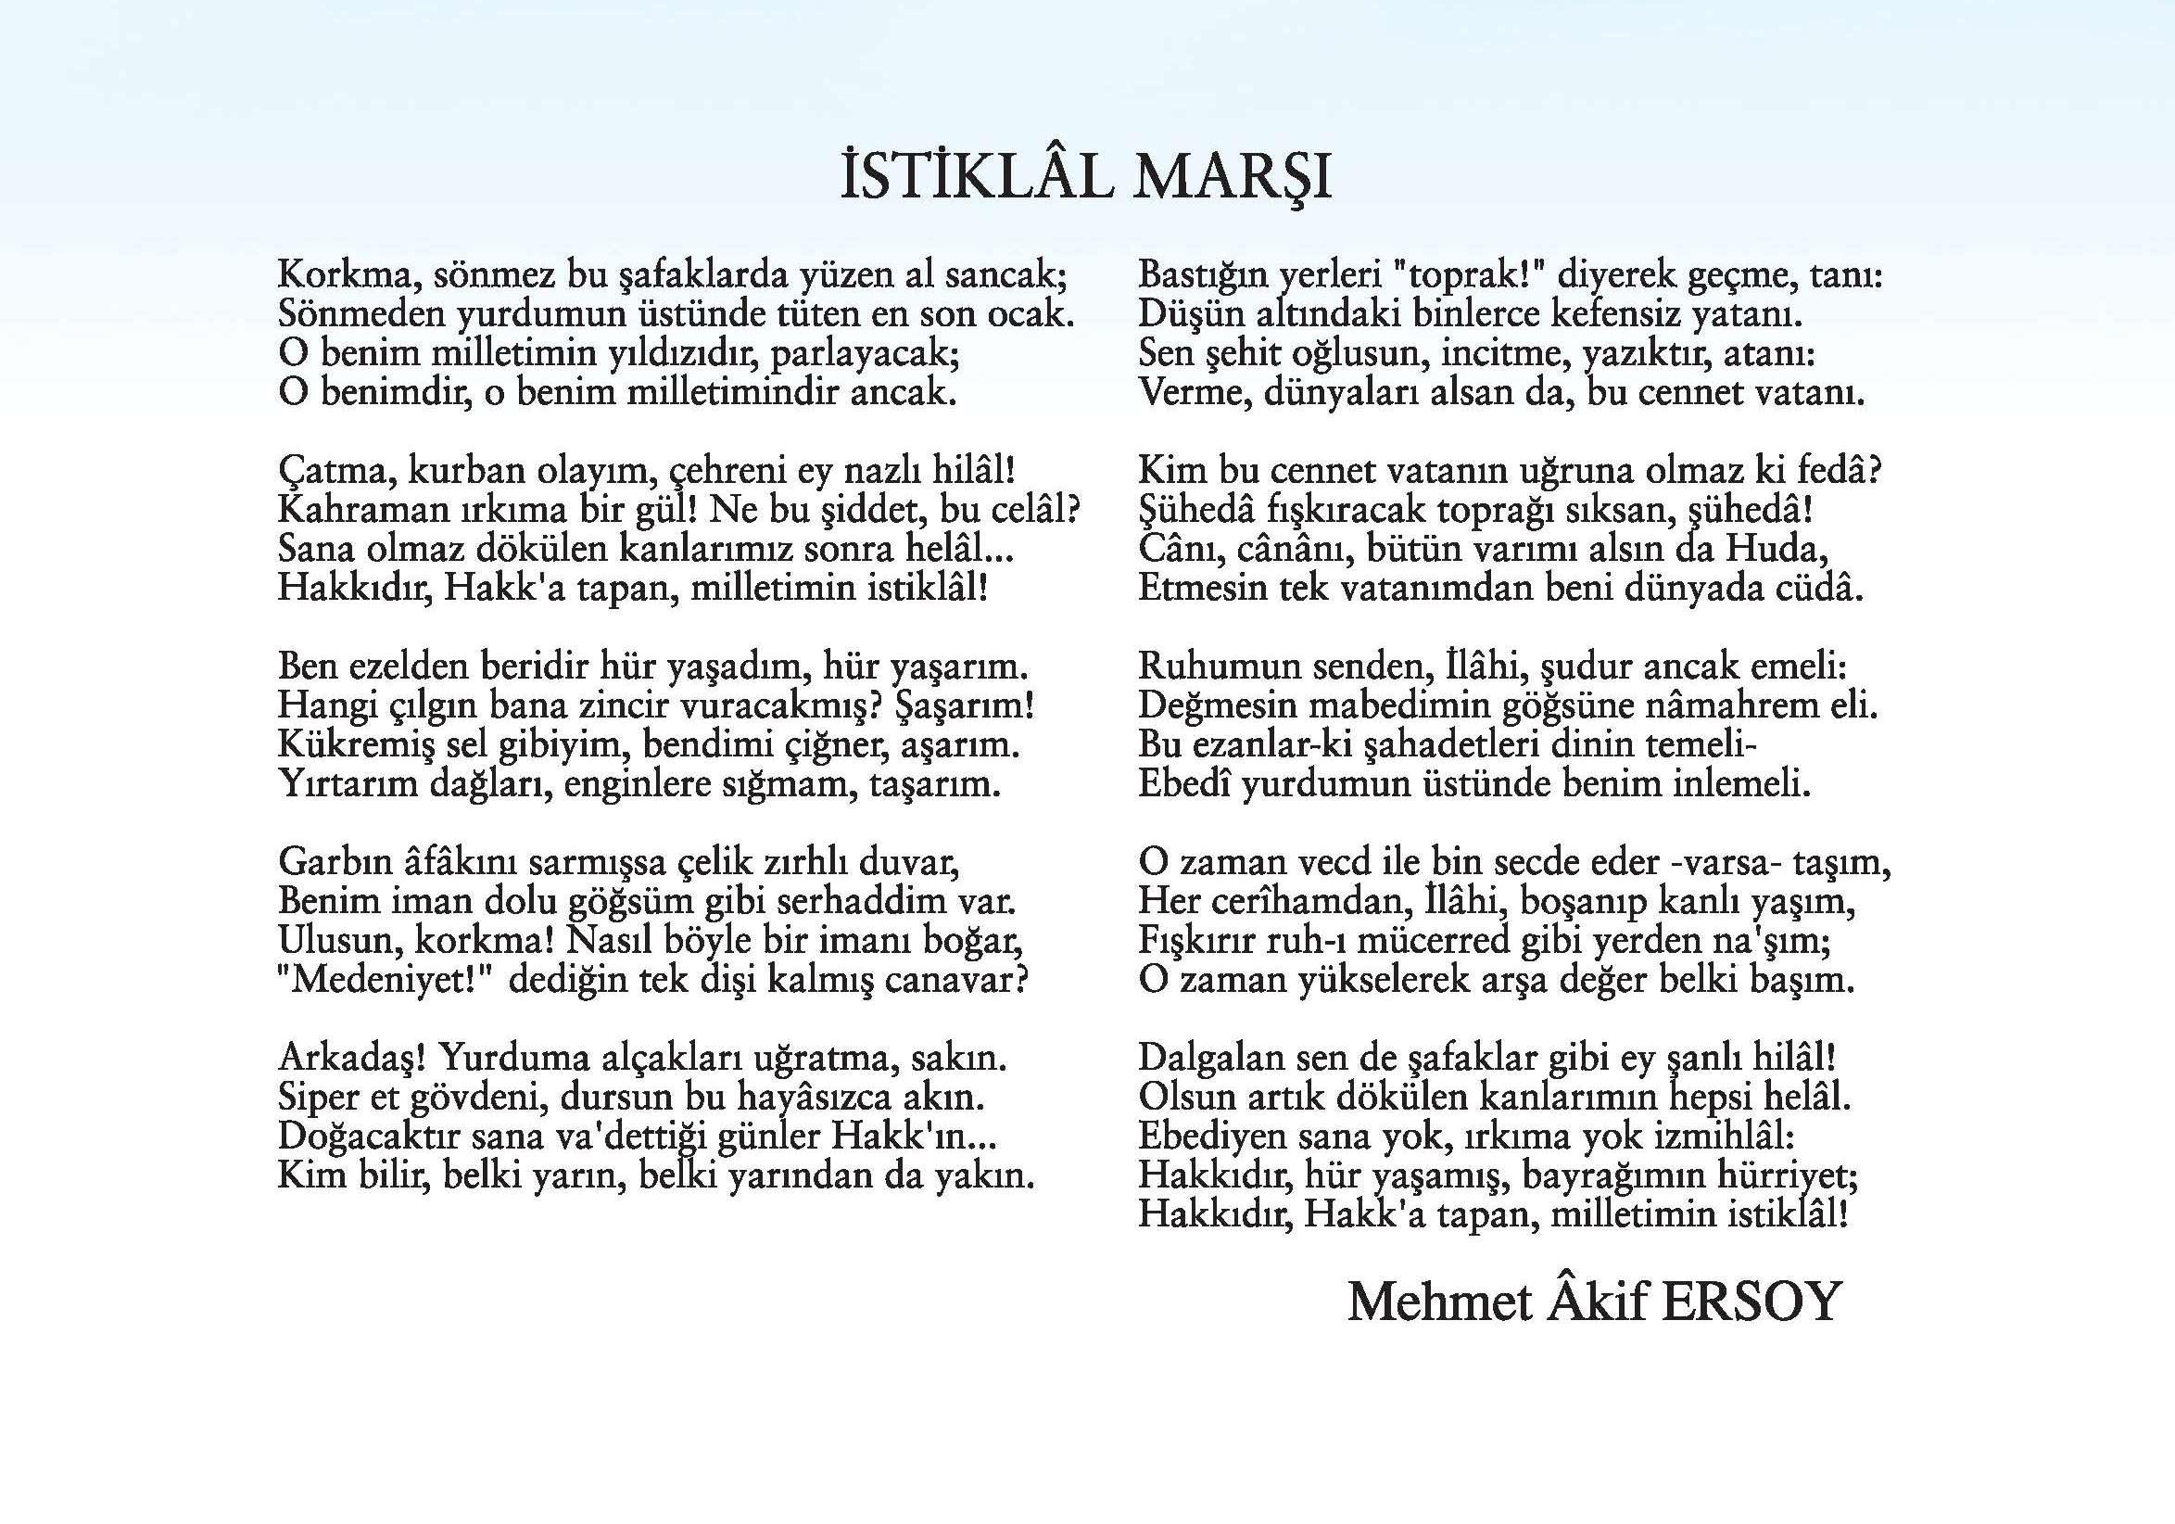

GENÇLİĞE HİTABE

Ey Türk Gençliği!
Birinci vazifen, Türk istiklâlini, Türk Cumhuriyetini, ilelebet, muhafaza ve müdafaa etmektir. Mevcudiyetinin ve istikbalinin yegâne temeli budur. Bu temel, senin, en kıymetli hazinendir. İstikbalde dahi, seni bu hazineden mahrum etmek isteyecek, dahilî ve haricî bedhahların olacaktır. Bir gün, İstiklâl ve Cumhuriyeti müdafaa mecburiyetine düşersen, vazifeye atılmak için, içinde bulunacağın vaziyetin imkân ve şerâitini düşünmeyeceksin! Bu imkân ve şerâit, çok nâmüsait bir mahiyette tezahür edebilir. İstiklâl ve Cumhuriyetine kastedecek düşmanlar, bütün dünyada emsali görülmemiş bir galibiyetin mümessili olabilirler. Cebren ve hile ile aziz vatanın, bütün kaleleri zaptedilmiş, bütün tersanelerine girilmiş, bütün orduları dağıtılmış ve memleketin her köşesi bilfiil işgal edilmiş olabilir. Bütün bu şerâitten daha elîm ve daha vahim olmak üzere, memleketin dahilinde, iktidara sahip olanlar gaflet ve dalâlet ve hattâ hıyanet içinde bulunabilirler. Hattâ bu iktidar sahipleri şahsî menfaatlerini, müstevlilerin siyasi emelleriyle tevhit edebilirler. Millet, fakr ü zaruret içinde harap ve bîtap düşmüş olabilir.
Ey Türk istikbalinin evlâdı! İşte, bu ahval ve şerâit içinde dahi, vazifen; Türk İstiklâl ve Cumhuriyetini kurtarmaktır! Muhtaç olduğun kudret, damarlarındaki asil kanda mevcuttur!

Mustafa Kemal Atatürk
20 Ekim 1927
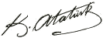

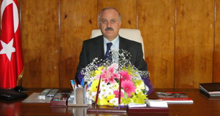

SUNUŞ
Stratejik plan; orta ve uzun vadeli somut hedeflere dayalı yönetim anlayışı, şeffaflık, hesap verebilme, katılımcılık, performansa ve sonuçlara odaklanmaktır. Stratejik planlama, hedeflenen geleceğin etkili, verimli olarak biçimlendirilmesi ve yönetilmesidir.
Eğitim planlamasının amacı eğitim sektöründeki darboğazları ortadan kaldırmak için düşünülen çözüm yollarının sonuçlarını kestirmek, uzun dönemli bir planın genel çerçevesini hazırlamak, söz konusu genel çerçeveye dayalı amaçları saptamak ve bu amaçları gerçekleştirmek için ayrıntılı bir plan hazırlamak ve işlevsel hale getirmektir.
Bu anlamda kamu kesiminde 1050 sayılı Muhasebe-i Umumiye Kanunu, 76 yıl sonra, 2003 yılında, yerini 5018 sayılı Kamu Mali Yönetimi ve Kontrol Kanunu’na bırakmıştır. Bu kanun gereği 2011-2014 yıllarını kapsayan birinci dönem stratejik planı yapılmış ve uygulanmıştır. Bakanlığımızın ikinci dönem stratejik planlama hedeflerine uygun olarak ikinci dönem stratejik planımız hazırlanmıştır. Bu plan Adapazarı İlçe Milli Eğitim Müdürlüğü olarak 2015-2019 yılları için çalışmalarımızda yol haritamız olacaktır.
Planın hazırlanması sürecinde, katkıları ile önemli görevler üstlenen müdürlüğümüz Stratejik Planlama Kurul ve Komisyonu Üyeleri ile idari ve eğitim-öğretim personeline teşekkür ederim. Milli Eğitim çalışanlarının, stratejik planın uygulanması aşamasında da etkin ve önemli görevler üstleneceklerine olan inancım tamdır. Bu anlamda, Adapazarı İlçe Milli Eğitim Müdürlüğü her geçen yıl güçlenerek gelişecek ve Türkiye’nin aydınlık yarınlarını şekillendirme mücadelesinde ışık olmaya devam edecektir.

Dr. İsmail GÜNDÜZ
Adapazarı Kaymakamı

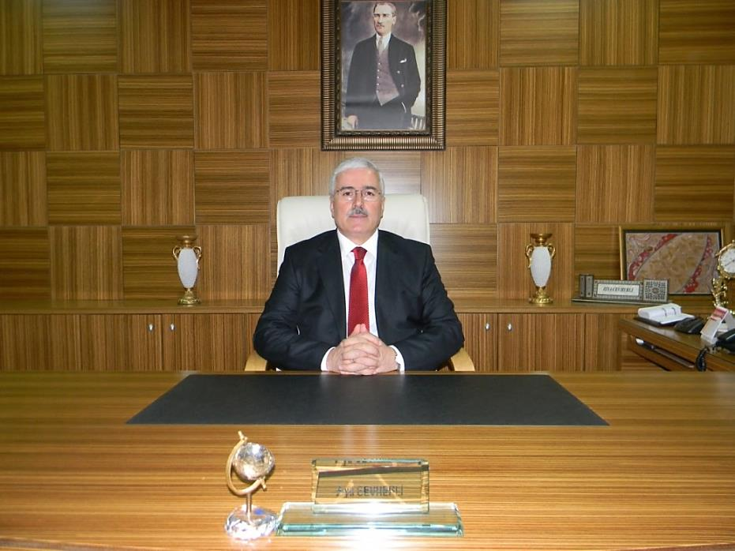
GİRİŞ
Sürekli değişimin ve gelişimin yaşandığı dünyamızda, her alanda olduğu gibi yönetim alanında da yeni yaklaşımlar ortaya çıkmakta ve kurumsal başarının sağlanmasında etkili olan bu yaklaşımları benimsemek günümüz toplumunda gün geçtikçe daha da önem kazanmaktadır. Gelişimin bir parçası olan stratejik yönetim ve kalite anlayışının hızla değer kazanması ve olumlu etkilerinin zaman içerisinde daha da belirginleşmesiyle birlikte tüm kurumlarda stratejik yönetim anlayışı hakim olmaya başlamıştır
Stratejik Planlama, bir kurumda görev alan her kademedeki kişinin katılımını ve kurum yöneticisinin tam desteğini içeren sonuç almaya yönelik çabaların bütününü teşkil eder. Bu anlamda paydaşların ihtiyaç ve beklentileri, paydaşlar ve politika yapıcıların kurumun misyonu, hedefleri ve performans ölçümünün belirlenmesinde aktif rol oynamasını ifade eder.
Bu etkinin bir sonucu olarak kamu kurumlarında stratejik planlamanın yapılması; 5018 sayılı Kamu Mali Yönetimi ve Kontrol Kanunu ve bu kanunda değişiklik yapan 5436 sayılı yasa ile zorunlu hale getirilmiş ve kurumların planlama süreçleri Devlet Planlama Teşkilatı tarafından belirlenmiştir.
Bu kanun gereği 2011-2014 yıllarını kapsayan birinci dönem stratejik planı yapılmış ve uygulanmıştır. Bakanlığımızın ikinci dönem stratejik planlama hedeflerine uygun olarak ikinci dönem stratejik planımız hazırlanmıştır. 2015-2019 yıllarını kapsayan bu plan Adapazarı İlçe Milli Eğitim Müdürlüğü ve bağlı kuruluşlar için yapacakları çalışmalarda en önemli yol haritası olacaktır.
Stratejik planımızın hazırlanmasında veri desteği sağlayarak katılımı en üst seviyede gerçekleştirmemize katkı sunan bütün paydaşlarımıza teşekkür eder planımızın ilçemize ve ilimize hayırlı olmasını dileriz.
Ziya CEVHERLİ
Adapazarı İlçe Milli Eğitim Müdürü

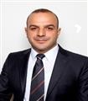
SUNUŞ
Bilimsel ve teknolojik gelişmelerle sürekli değişime uğrayan günümüz coğrafyasında eğitimin odağı olan okullarımızın da bu etkileşimden payını alması kaçınılmazdır. Güçlü bir ekonomik, sosyal ve kültürel yapıya sahip olarak güçlü bir kurum olmanın ve meydana gelebilecek tüm değişimlere karşı dimdik ayakta durabilmenin kaçınılmazlığı büyük önem taşımaktadır. Gelişen, değişen ve sürekliliği izlenebilen bilgi ve planlama temeline dayanan güçlü bir yaşam standardı ve ekonomik yapı; stratejik amaçlar, hedefler ve planlanmış zaman diliminde gerçekleşecek uygulama faaliyetleri ile oluşabilecektir.

Bu bağlamda çalışmalar okulumuzda daha kuruluşundan itibaren başlamış ve gerçekleştirilen çalışmaların neticeleri olumlu bir şekilde çevreye yansımıştır. Okulumuz, daha iyi bir eğitim seviyesine ulaşmak düşüncesiyle Sürekli yenilenmeyi ve kalite kültürünü kendisine ilke edinmeyi amaçlamaktadır. Fakat yapılan bu çalışmaların planlı hale getirilmesi kaçınılmaz hale gelmiştir. Konuyla ilgili ilk çalışmalara Toplam Kalite Yönetimi felsefesinin benimsenmesi ve Okul Gelişim Yönetim Ekibinin oluşturulmasıyla başlanmıştır. Son olarak da okulumuzda bir kalite kültürü oluşturmak için eğitim ve öğretim başta olmak üzere insan kaynakları ve kurumsallaşma, sosyal faaliyetler, alt yapı, toplumla ilişkiler ve kurumlar arası ilişkileri kapsayan 2014 - 2019 stratejik planı hazırlanmıştır.

Şehit Lokman Eker Ortaokulu Ailesi olarak bizler Çağa uyum sağlamış, çağı yönlendiren gençler yetiştirmek için kurulan okulumuz, geleceğimiz teminatı olan öğrencilerimizi daha iyi imkanlarla yetiştirip, düşünce ufku ve yenilikçi ruhu açık Türkiye Cumhuriyetinin çıtasını daha yükseklere taşıyan, toplumsal birlikteliği sağlamış, geleneklerine bağlı olduğu kadar ileriyi görebilen, fedakar, bireyler olması için idarecileri, öğretmenleri, yardımcı personeli, velileri ve diğer paydaşları ile, özverili bir şekilde tüm azmimizle çalışmaktayız.
Şehit Lokman Eker Ortaokulu olarak en büyük amacımız yalnızca ortaokul mezunu öğrenciler yetiştirmek değil, girdikleri her türlü ortamda çevresindekilere ışık tutan, hayata hazır, hayatı aydınlatan, bizleri daha da ileriye götürecek genç beyinler yetiştirmektir. İdare ve öğretmen kadrosuyla bizler çağa ayak uydurmuş, yeniliklere açık, Türkiye Cumhuriyetini daha da yükseltecek gençler yetiştirmeyi ilke edinmiş bulunmaktayız.

Şehit Lokman Eker Ortaokulunun stratejik planlama çalışmasına önce durum tespiti, yani okulun SWOT analizi yapılarak başlanmıştır. SWOT analizi tüm idari personelin ve öğretmenlerin katılımıyla uzun süren bir çalışma sonucu ilk şeklini almış, varılan genel sonuçların sadeleştirilmesi ise Okul yönetimi ile öğretmenlerden den oluşan bir kurul tarafından yapılmıştır. Daha sonra SWOT analizi sonuçlarına göre stratejik planlama aşamasına geçilmiştir. Bu süreçte okulun amaçları, hedefleri, hedeflere ulaşmak için gerekli stratejiler, eylem planı ve sonuçta başarı veya başarısızlığın göstergeleri ortaya konulmuştur. Stratejik Plan' da belirlenen hedeflerimizi ne ölçüde gerçekleştirdiğimiz, plan dönemi içindeki her yılsonunda gözden geçirilecek ve gereken revizyonlar yapılacaktır.

Şehit Lokman Eker Ortaokulu Stratejik Planı (2015-2019)’de belirtilen amaç ve hedeflere ulaşmamızın okulumuzun gelişme ve kurumsallaşma süreçlerine önemli katkılar sağlayacağına inanmaktayız.

Planın hazırlanmasında emeği geçen Okul Müdür Yardımcımız Engin KILIÇ organizatörlüğünde çalışmalarını tamamlayan Strateji Yönetim Ekibi’ne ve uygulanmasında yardımı olacak İlçe ve İl Milli Eğitim Müdürlüğüne, tüm kurum ve kuruluşlar ile öğretmen, öğrenci ve velilerimize teşekkür ederim.

Durmuş TOKAK
Okul Müdürü

GİRİŞ
‘’Hedefi olmayan gemiye hiçbir rüzgâr yardım edemez’’sözünde de vurgulandığı üzere hedefleri belirlenmemiş rotası çizilmemiş fikir veya planların başarılı olması mümkün gözükmemektedir. Biz de OGYE ekibi olarak yirmi birinci yüz yıl Türkiye’sinde okulumuzun eğitim imkânlarını geliştirmek akılcı, düşünen sorgulayan yaşadığı çağı ve geleceği okuyabilen bireylerin yetişmesi amacıyla kurumumuza rehber olacak bu planı hazırladık. Önce planlamamızı yapıp görev paylaşımı oluşturarak çalışmalarımızı işbirliği içerisinde zevkle tamamladık. Bu çalışmaya ortak olan öğretmenlerimiz Serhat TURAN, Seda BODUR TAŞÇI, Semih YILDIZ, Nevzat KURT, Müdür Yardımcımız Engin KILIÇ, Okul Aile Birliği Başkanımız ve Mahalle Muhtarımız Fehmi ŞENOL ve Okulumuzdan birçok öğrenciye ve velilerimize katkılarından dolayı teşekkürü borç bilir, bu planın okulumuza büyük katkılar sunmasını umut ederiz.

İÇİNDEKİLER

SUNUŞ 5
GİRİŞ 6
I. BÖLÜM 14
STRATEJİK PLAN HAZIRLIK SÜRECİ 15
II. BÖLÜM 18
DURUM ANALİZİ 19
2.1. TARİHSEL GELİŞİM 19
2.2. MEVZUAT ANALİZİ 20
2.3. FAALİYET ALANLARI, ÜRÜN ve HİZMETLER 21
2.4. PAYDAŞ ANALİZİ 23
2.5. KURUM İÇİ ANALİZ 29
2.5.1. Örgütsel Yapı 29
2.5.2. Kurumsal Yapı 30
2.5.3. Kurum Kültürü 30
2.5.4. İnsan Kaynakları 31
2.5.5. Teknolojik Düzey 40
2.5.6.Mali Kaynaklar 42
2.6. KURUM DIŞI ANALİZ 43
2.6.1. Politik, Ekonomik, Sosyal, Teknolojik, Legal (Hukuki), Ekolojik Analiz (PESTLE) 43
2.6.2. GZFT ANALİZİ (SWOT) 46
2.7. SORUN ALANLARI 47
2.8. STRATEJİK PLAN MİMARİSİ 48
III. BÖLÜM 51
GELECEĞE YÖNELİM 52
3.1. Misyon, Vizyon ve Temel Değerler 52
3.2. Stratejik Plan Genel Tablosu 53
3.3. Tema, Amaç, Hedef ve Tedbirler 54
3.3.1.TEMA: EĞİTİM VE ÖĞRETİME ERİŞİMİN ARTIRILMASI 54
3.3.2.TEMA: EĞİTİM VE ÖĞRETİMDE KALİTENİN ARTIRILMASI 57
3.3.3.TEMA: KURUMSAL KAPASİTENİN GELİŞTİRİMESİ 62
IV. BÖLÜM 71
MALİYETLENDİRME 72
V. BÖLÜM 73
İZLEME ve DEĞERLENDİRME 73

TABLOLAR LİSTESİ
TABLO NO | TABLO ADI | SAYFA NO
Tablo 1 | Stratejik Plan Okul Koordinasyon Ekibi | 16
Tablo 2 | Mevzuat Analizi | 20
Tablo 3 | Faaliyet/Hizmet Listesi | 21
Tablo 4 | Faaliyet Alanları | 21
Tablo 5 | Paydaş Analizi | 25
Tablo 6 | Paydaş Analizi Matrisi | 27
Tablo 7 | Eğitim-Öğretim Yılı Genel Durum | 30
Tablo 8 | Şehit Lokman Eker Ortaokul Müdürlüğü Personel Durumu Tablosu | 35
Tablo 9 | Bilgi Teknolojileri Tablosu | 40
Tablo 10 | Şehit Lokman Eker Ortaokulu Gelir –Gider Tablosu | 42
Tablo 11 | Şehit Lokman Eker Ortaokulu Müdürlüğü 2015-2019 Stratejik planı maliyet tablosu. | 72
Tablo 12 | Stratejik Plan İzleme değerlendirme Tablosu | 77

ŞEKİLLER LİSTESİ
ŞEKİL NO | ŞEKİL ADI | SAYFA NO
Şekil 1 | Şehit Lokman Eker Ortaokulu 2015-2019 Stratejik Planı Oluşum Şeması | 15
Şekil 2 | Stratejik Plan Modeli | 17
Şekil 3 | Şehit Lokman Eker Ortaokulu Müdürlüğü Teşkilat Şeması | 29
Şekil 4 | Stratejik Plan İzleme ve Değerlendirme Süreci Modeli | 78

KISALTMALAR

AB Avrupa Birliği
AR-GE Araştırma Geliştirme
BİLSEM Bilim Sanat Merkezi
BİMER Başbakanlık İletişim Merkezi
BSİO Birleştirilmiş Sınıflı İlköğretim Okulu
BT Bilgi Teknolojileri
ÇPL Çok Programlı Lise
DPT Devlet Planlama Teşkilatı
EKYS Eğitimde Kalite Yönetimi Sistemi
GİH Genel İdare Hizmetleri
GİHS Genel İdare Hizmetleri Sınıfı
GZFT Güçlü-Zayıf Yönler, Fırsatlar-Tehditler
HEM Halk Eğitim Merkezi
HİE Hizmet İçi Eğitim
KİK Kamu İhale Kanunu
LYS Lisans Yerleştirme Sınavı
MBS Mesleki Bilgi Sistemi
MEB Millî Eğitim Bakanlığı
MEBBİS Milli Eğitim Bakanlığı Bilgi İşlem Sistemleri
MEGEP Millî Eğitim Bakanlığının Kapasitesinin Güçlendirilmesine Destek Projesi
MEM Millî Eğitim Müdürlüğü
MTSAS Motorlu Taşıt Sürücü Adayları Sınavı
MTSKMotorlu Taşıt Sürücüleri Kursu
OECD Ekonomik Kalkınma ve İşbirliği Teşkilatı
PESTLE Politik, Ekonomik, Sosyal, Teknolojik, Legal ve Ekolojik Gelişmeler
PG Performans Göstergesi
STK Sivil Toplum Kuruluşları
TED Türk Eğitim Derneği
TEOG Temel Eğitimden Ortaöğretime Geçiş Sınavı
YGS Yükseköğretime Geçiş Sınavı

TANIMLAR

Bütçe: Milli Eğitim Müdürlüğünün, belirli bir dönemdeki gelir ve giderlerini, tahminleri ile bunların uygulanmasına ilişkin hususları gösteren belgeyi,
Faaliyet Raporu: Kurumların stratejik plan ve performans programları uyarınca yürüttükleri faaliyetleri, belirlenmiş performans göstergelerini kullanarak öngörülen Performans Hedefi ile gerçekleşme değerlerini kıyaslayıp meydana gelen sapmaların nedenlerini açıklayan, idare hakkındaki genel ve mali bilgileri içeren raporu,
Faaliyet ve Projeler: Milli Eğitim Müdürlüğünün, Stratejilerini hayata geçirmelerini sağlayan ve performanslarını gösteren faaliyetleri ve projelerini,
GZFT Analizi: Milli Eğitim Müdürlüğünün, Güçlü ve Zayıf yönlerini, önündeki Fırsat ve Tehditleri ortaya koyan analizi,
Hedefler: Milli Eğitim Müdürlüğünün kendi Stratejilerini yaşama geçirmek için kurumca belirlediği ölçülebilir nitelikte faaliyet ve projelerini,
İnsan Kaynakları Yönetimi: Organizasyonun amaçlarına ulaşabilmesi için, tüm insan kaynaklarının en doğru, etkin ve verimli kullanılması,
Kamu Yönetimi: Kamu gücünü yani egemenlik erkine sahip yönetim sürecini,
Kamu Malî Yönetimi: Kamu kaynaklarının tanımlanmış standartlara uygun olarak etkili, ekonomik ve verimli kullanılmasını sağlayacak yasal ve yönetsel sistem ve süreçleri,
Kurumsal Değer: Bir kurumda var olan yüksek ve olumlu nitelikleri,
Maliyet: İktisadi anlamda maliyet, satış değeri olan bir mala ya da hizmete sahip olabilmek için katlanılan ölçülebilir fedakârlıkların toplamını,
Misyon: Milli Eğitim Müdürlüğünün kendisi için belirlediği temel varlık nedenini ve görevlerini,
Paydaş: Kurumun kaynakları veya çıktıları üzerinde hak iddia eden ya da kurumun çıktılarından, ürün ve hizmetlerinden doğrudan veya dolaylı, olumlu veya olumsuz yönde etkilenen veya kurumu etkileyen kişi, grup ve kurumları,
Paydaş Analizi: Kurum faaliyetlerinden etkilenen veya faaliyetleri etkileyen tarafların görüş ve memnuniyetlerinin değerlendirilmesini,
Performans: Milli Eğitim Müdürlüğünün belirlediği Stratejik Hedeflerine ulaşabilme derecesini,
Performans Göstergesi: Hedeflere hangi oranda ulaşıldığını gösteren ölçülebilir nitelikteki unsurları,
Politika: Milli Eğitim Müdürlüğünün uygulamalarını yönlendiren yaklaşımları,
Strateji: Belirli bir zaman diliminde kurumun şimdiki durumundan gelecekteki arzu edilen durumuna dönüşümünü sağlayabilmek için belirlenen amaç ve hedeflere nasıl ulaşılacağını gösteren kararlar bütününü,
Stratejik Plan: Millî Eğitim Müdürlüğünün, orta ve uzun vadeli amaçlarını, temel ilke ve politikalarını, hedef ve önceliklerini, performans ölçütlerini, bunlara ulaşmak için izlenecek yöntemler ile kaynak dağılımlarını içeren 2015–2019 dönemi kapsayan Planını,
Stratejik Planlama: Millî Eğitim Müdürlüğünün, iç veya dış değerlendirme sonuçlarına göre Zayıf ve Güçlü yönlerini, önündeki Fırsat ve Tehditleri belirlemesi, bunların ışığında kalitesini geliştirecek olan stratejilerini oluşturması, bu stratejileri ölçülebilir hedeflere dönüştürmesi ve performans göstergelerini belirleyerek onların sürekli izlemesi sürecini,
Stratejik Yönetim: Bir organizasyonun amaçlarını gerçekleştirebilmesi için etkili stratejiler geliştirilmesi, bunların planlanması, uygulanması ve kontrolünü,
Stratejik Amaç: Kişi ve kuruluşun sonraki bütün karar ve davranışının bağımlı olacağı, öncesi olmayan temel başlangıç noktasını,
Stratejik Hedefler: Milli Eğitim Müdürlüğünün, Misyonu doğrultusunda belirlenmiş stratejik önemi olan ölçülebilir alt amaçlarını,
Üst Politika Belgesi: Plana kaynaklık eden yasal dayanak ve politikaları,
Faaliyet/Hizmet: Kurumun içinde bulunduğu sektör itibariyle yararlanıcılara yönelik geliştirdiği ürün veya hizmetleri ifade eder.

I.BÖLÜM
STRATEJİK PLANLAMA SÜRECİ

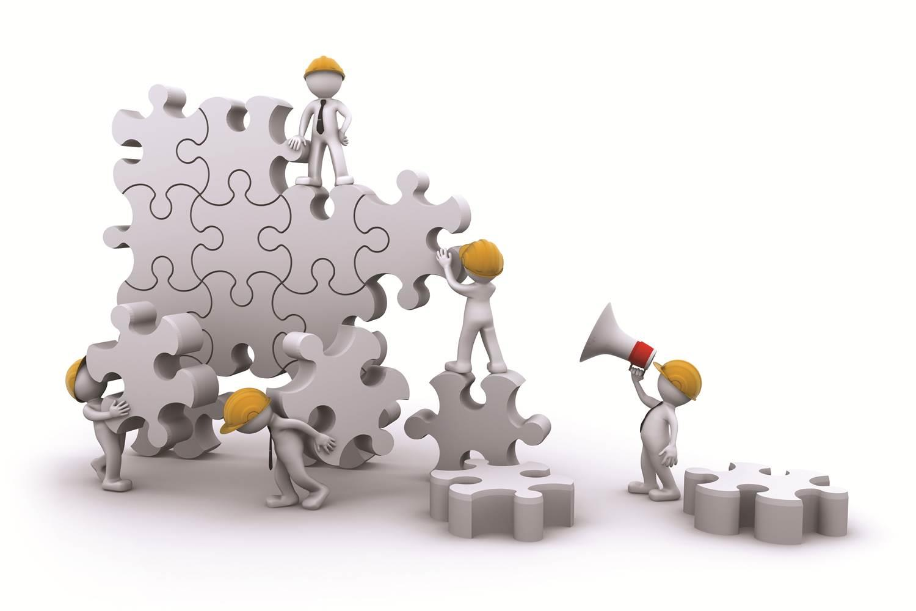

BÖLÜM

STRATEJİK PLAN HAZIRLIK SÜRECİ
26 Mayıs 2006 tarihli Resmi Gazetede yayımlanan “Kamu İdarelerinde Stratejik Planlamaya İlişkin Usul ve Esaslar Hakkında Yönetmelik”, Devlet Planlama Teşkilatı (Kalkınma Bakanlığı) tarafından Haziran 2006’da yayınlanan “Kamu İdareleri İçin Stratejik Plan Hazırlama Kılavuzu” ve Milli Eğitim Bakanlığı Strateji Geliştirme Başkanlığının 16/ 09/ 2013 Tarihli ve 2013/26 Sayılı Genelgesi ve ekinde yer alan “2015-2019 Stratejik Plan Hazırlık Programı” müdürlüğümüz 2015-2019 Stratejik Plan hazırlama çalışmalarının yasal çerçevesini oluşturmaktadır. Bu kapsamda okulumuz için 2015-2019 Stratejik Plan Hazırlık Süreci başlamıştır.

Şekil 1: Şehit Lokman Eker Ortaokulu Müdürlüğü 2015-2019 Stratejik Planı Oluşum Şeması

Stratejik Plan çalışmalarını yönlendirmek ve Müdürlüğümüz stratejik amaç ve politikalarının belirlenmesine, hizmet ve kurumsal gelişimine yardımcı olmak üzere Şehit Lokman Eker Ortaokulu müdürü başkanlığında, müdür yardımcısı ile iki okul öğretmeninin yer aldığı üst yönetimden oluşan “Şehit Lokman Eker Ortaokulu Müdürlüğü Stratejik Plan Üst Kurulu” oluşturulmuştur.

Şehit Lokman Eker Ortaokulu Müdürlüğü, müdür yardımcısı başkanlığında, müdürlüğümüzce yürütülen tüm stratejik plan çalışmalarının koordinasyonunu sağlamak üzere “Şehit Lokman Eker Ortaokulu Müdürlüğü Stratejik Plan Koordinasyon Ekibi” kurulmuştur.

Tablo 1:Stratejik Plan Okul Koordinasyon Ekibi
ŞEHİT LOKMAN EKER ORTAOKULU MÜDÜRLÜĞÜ
2015-2019 STRATEJİK PLAN OKULUMUZ KOORDİNASYON EKİBİ
Adı Soyadı | Görevi | Unvanı | Birimi
Nevzat KURT | SP Sorumlusu | Matematik Öğretmeni | Strateji Geliştirme Birimi Sorumlusu
Semih YILDIZ | SP Ekip Üyesi | DKAB Öğretmeni | Şehit Lokman Eker Ortaokulu
Seda BODUR TAŞÇI | SP Ekip Üyesi | Sosyal Bilgiler. Öğrt. | Şehit Lokman Eker Ortaokulu

Stratejik planlama sürecinde yapılacak faaliyetleri doğrudan yönetmek, koordine etmek ve üst kurula belirli dönemlerde raporlar sunarak; kurulun önerileri doğrultusunda çalışmaları etkin bir şekilde yürütmek üzere; Şehit Lokman Eker Ortaokulu Müdürlüğü Strateji Geliştirme Bölümü ve Şehit Lokman Eker Ortaokulu Müdürlüğü Stratejik Plan Koordinasyon Ekibi ve okulumuz çalışanlarının “Şehit Lokman Eker Ortaokulu Müdürlüğü Stratejik Plan Hazırlama Ekibi" oluşturulmuştur.

Şehit Lokman Eker Ortaokulu Müdürlüğü stratejik planlama adımları ve hazırlık çalışmaları takvimi oluşturulmuştur.

Müdürlüğümüzce Şehit Lokman Eker Ortaokulu Müdürlüğü Stratejik Planı ve 2015-2019 Stratejik Plan Hazırlama Kılavuzu doğrultusunda aşağıda verilen model benimsenmiştir.

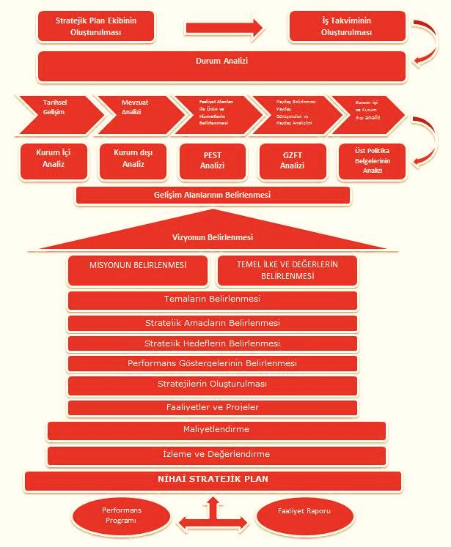
Şekil 2:Stratejik Plan Modeli

II. BÖLÜM
DURUM ANALİZİ

BÖLÜM

DURUM ANALİZİ

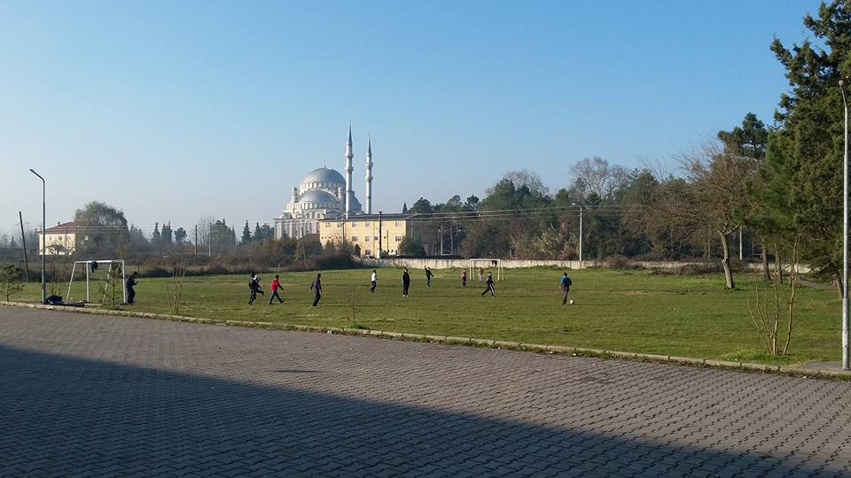
Okulumuz 2007 yılında Milli Eğitim Bakanlığı ve özel idare tarafından yaptırılmıştır. Okulumuz nüfusun yoğun olduğu yerleşim yerlerinin merkezinde olduğundan öğrenci sayısı her gün artmaktadır. İlk yılında 237 öğrenci ile eğitim öğretime başlayan okulumuz her geçen yıl öğrenci sayısını artıracağı öngörülmektedir.

TARİHSEL GELİŞİM
Okulumuz ilk olarak “DERNEKKIRI İLKÖĞRETİM” adı ile eğitim öğretime başlamıştır. 1999 yılında yaşanan Marmara depreminde okulumuz yıkılmış ve yeni okul inşaatımız 2007 yılında aslen Yozgatlı olan şehidimizin adı verilerek Şehit Lokman Eker İlköğretim Okulu olarak eğitimin hizmetine sunulmuştur.
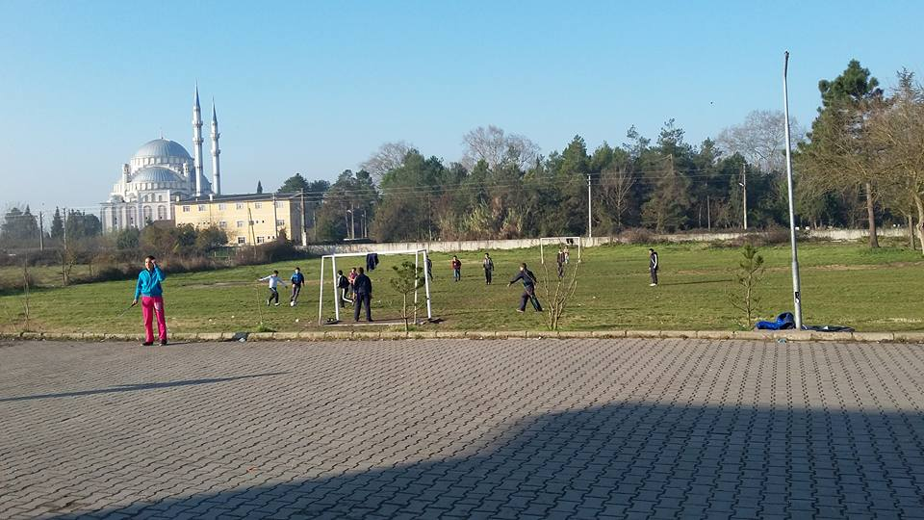
2014-2015 Eğitim Öğretim Yılı başlarında ŞEHİT LOKMAN EKER ORTAOKULU olarak ilkokul kısmından ayrılmıştır. Binamız, 12 derslik, 1 müdür odası, 1 müdür yardımcısı odası, 1 öğretmenler odası, 1 rehberlik servisi odası, 1 hizmetli odası, 1 arşiv, fotokopi odası, 1 kazan dairesi ve 1 Fen ve Teknoloji laboratuarından oluşmaktadır.
Ayrıca büyük bir kantin, Teknoloji Tasarım Sınıfı ve soyunma odaları ve çok amaçlı bir salondan oluşmaktadır.

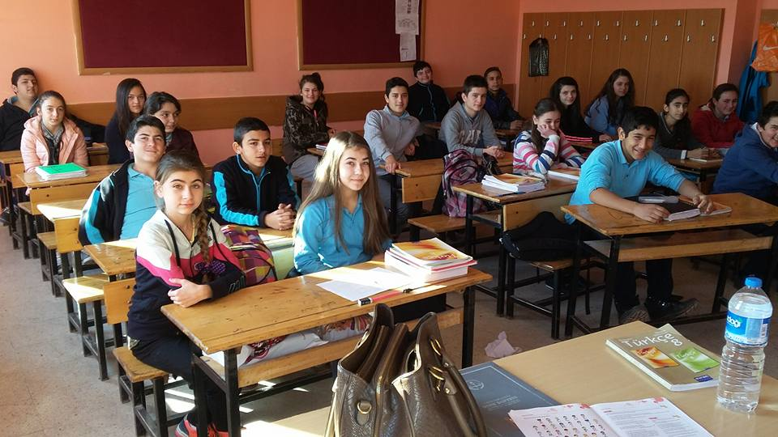

MEVZUAT ANALİZİ

Tablo 2: Mevzuat Analizi
YASAL YÜKÜMLÜLÜK (GÖREVLER) | DAYANAK(KANUN, YÖNETMELİK, GENELGE, YÖNERGE)
Atama | 657 Sayılı Devlet Memurları Kanunu
 | Milli Eğitim Bakanlığına Bağlı Okul ve Kurumların Yönetici ve Öğretmenlerinin Norm Kadrolarına İlişkin Yönetmelik
 | Milli Eğitim Bakanlığı Eğitim Kurumları Yöneticilerinin Atama ve Yer Değiştirmelerine İlişkin Yönetmelik
 | Milli Eğitim Bakanlığı Öğretmenlerinin Atama ve Yer Değiştirme Yönetmeliği
Ödül, Disiplin | Devlet Memurları Kanunu
 | 6528 Sayılı Milli Eğitim Temel Kanunu İle Bazı Kanun ve Kanun Hükmünde Kararnamelerde Değişiklik Yapılmasına Dair Kanun
 | Milli Eğitim Bakanlığı Personeline Başarı, Üstün Başarı ve Ödül Verilmesine Dair Yönerge
 | Milli Eğitim Bakanlığı Disiplin Amirleri Yönetmeliği
Okul Yönetimi | 1739 Sayılı Milli Eğitim Temel Kanunu
 | Milli Eğitim Bakanlığı İlköğretim Kurumları Yönetmeliği
 | Milli Eğitim Bakanlığı Okul Aile Birliği Yönetmeliği
 | Milli Eğitim Bakanlığı Eğitim Bölgeleri ve Eğitim Kurulları Yönergesi
 | MEB Yönetici ve Öğretmenlerin Ders ve Ek Ders Saatlerine İlişkin Karar
 | Taşınır Mal Yönetmeliği
Eğitim-Öğretim | Anayasa
 | 1739 Sayılı Milli Eğitim Temel Kanunu
 | 222 Sayılı İlköğretim ve Eğitim Kanunu
 | 6287 Sayılı İlköğretim ve Eğitim Kanunu ile Bazı Kanunlarda Değişiklik Yapılmasına Dair Kanun
 | Milli Eğitim Bakanlığı İlköğretim Kurumları Yönetmeliği
 | Milli Eğitim Bakanlığı Eğitim Öğretim Çalışmalarının Planlı Yürütülmesine İlişkin Yönerge
 | Milli Eğitim Bakanlığı Ders Kitapları ve Eğitim Araçları Yönetmeliği
 | Milli Eğitim Bakanlığı Öğrencilerin Ders Dışı Eğitim ve Öğretim Faaliyetleri Hakkında Yönetmelik
Personel İşleri | Milli Eğitim Bakanlığı Personel İzin Yönergesi
 | Devlet Memurları Tedavi ve Cenaze Giderleri Yönetmeliği
 | Kamu Kurum ve Kuruluşlarında Çalışan Personelin Kılık Kıyafet Yönetmeliği
 | Memurların Hastalık Raporlarını Verecek Hekim ve Sağlık Kurulları Hakkındaki Yönetmelik
 | Milli Eğitim Bakanlığı Personeli Görevde Yükseltme ve Unvan Değişikliği Yönetmeliği
 | Öğretmenlik Kariyer Basamaklarında Yükseltme Yönetmeliği
Mühür, Yazışma, Arşiv | Resmi Mühür Yönetmeliği
 | Resmi Yazışmalarda Uygulanacak Usul ve Esaslar Hakkındaki Yönetmelik
 | Milli Eğitim Bakanlığı Evrak Yönergesi
 | Milli Eğitim Bakanlığı Arşiv Hizmetleri Yönetmeliği
Rehberlik ve Sosyal Etkinlikler | Milli Eğitim Bakanlığı Rehberlik ve Psikolojik Danışma Hizmetleri Yönet.
 | Okul Spor Kulüpleri Yönetmeliği
 | Milli Eğitim Bakanlığı İlköğretim ve Ortaöğretim Sosyal Etkinlikler Yönetmeliği
Öğrenci İşleri | Milli Eğitim Bakanlığı İlköğretim Kurumları Yönetmeliği
 | Milli Eğitim Bakanlığı Demokrasi Eğitimi ve Okul Meclisleri Yönergesi
 | Okul Servis Araçları Hizmet Yönetmeliği
İsim ve Tanıtım | Milli Eğitim Bakanlığı Kurum Tanıtım Yönetmeliği
 | Milli Eğitim Bakanlığına Bağlı Kurumlara Ait Açma, Kapatma ve Ad Verme Yönetmeliği
Sivil Savunma | Sabotajlara Karşı Koruma Yönetmeliği
 | Binaların Yangından Korunması Hakkındaki Yönetmelik
 | Daire ve Müesseseler İçin Sivil Savunma İşleri Kılavuzu

FAALİYET ALANLARI ve SUNULAN HİZMETLER
Tablo 3: Şehit Lokman Eker Ortaokulu Faaliyet/Hizmet Listesi

Öğrenci kayıt, kabul ve devam işleri | Rehberlik
Öğrenci başarısının değerlendirilmesi | Eğitim hizmetleri
Sınav işleri | Öğretim hizmetleri
Sınıf geçme işleri | Toplum hizmetleri
Öğrenim belgesi düzenleme işleri | Kulüp çalışmaları
Personel işleri | Öğrenim Belgesi
Öğrenci davranışlarının değerlendirilmesi | Sosyal, kültürel ve sportif etkinlikler
Öğrenci sağlığı ve güvenliği | Bilimsel araştırmalar
Okul çevre ilişkileri | Mezunlar (Öğrenci)

Tablo 4: Faaliyet Alanları

FAALİYET ALANI: EĞİTİM | FAALİYET ALANI: YÖNETİM İŞLERİ
Hizmet-1: Rehberlik Hizmetleri  - Psikolojik Danışma  - Sınıf İçi Rehberlik Hizmetleri  - Meslek Tanıtımı ve Yönlendirme | Hizmet-1: Öğrenci işleri hizmeti  - Kayıt-Nakil işleri  - Devam-devamsızlık  - Sınıf geçme
Hizmet-2: Sosyal-Kültürel Etkinlikler  - Halk oyunları  - Koro  - Satranç  - Yarışmalar  - Kültürel Geziler  - Sergiler  - Tiyatro  - Kermes ve Şenlikler  - Piknikler  - Yazarlarla Buluşma Etkinlikleri  - Sosyal Kulüp ve Toplum Hizmeti Çalışmaları | Hizmet-2: Öğretmen işleri hizmeti  - Derece terfi  - Hizmet içi eğitim  - Özlük hakları  - Sendikal Hizmetler
Hizmet-3: Spor Etkinlikleri  - Futbol,  - Voleybol  - Basketbol  - Badminton | Hizmet-3: Mali İşlemler  - Okul Aile Birliği işleri  - Bütçe işlemleri  - Bakım-onarın işlemleri  - Burs işlemleri  - Taşınır Mal işlemleri
Hizmet-4: İzcilik Etkinlikleri
- Günlük Çalışma Kampları
- Mahalli Kamplar
- Resmi Bayram Törenleri
FAALİYET ALANI: ÖĞRETİM | FAALİYET ALANI: YETİŞKİN EĞİTİMİ VE VELİLERLE İLİŞKİLER
Hizmet-1: Öğretimin Planlanması  - Planlar  - Öğretmenler Kurulu  - Zümre toplantıları | Hizmet-1: Sağlık Hizmetleri  - Ağız ve Diş Sağlığı Semineri  - Çocuk Hastalıkları Semineri
Hizmet-2: Öğretimin Uygulanması  - Sınıf içi uygulamalar  - Gezi ve inceleme  - Yetiştirme kursları  - Ödevler, performans ve proje görevleri | Hizmet-2: Kurslar  - Okuma-Yazma kursları  - Bilgisayar kursları
Hizmet-3: Öğretimin Değerlendirilmesi  - Dönem içi değerlendirmeler  - Ortak sınavlar | Hizmet-3: Velilerle İlgili Hizmetler  - Veli toplantıları  - Veli iletişim hizmetleri  - Okul-Aile Birliği faaliyetleri
Öğrenci İşlemleri | MEBBİS işlemleri
Okul İşlemleri | e-Okul İşlemleri
Personel Özlük İşlemleri | MEBWEB işlemleri
Öğretmen Özlük İşlemleri | Strateji Geliştirme İşlemleri
Hizmet İçi Eğitim İşlemleri | Araştırma Geliştirme İşlemleri
Öğretmen/Personel Atama-Yer değiştirme İşlemleri | Proje Rehberlik ve Hazırlama işlemleri
Halk Eğitimi Merkezleri işlemleri | Okul-Kurumların Acil Durum Planlamaları ile ilgili işlemler
Özel Okul-Kurum Hizmetleri | Disiplin ve Soruşturma işlemleri.
Özel Eğitim Rehberlik Hizmetleri | BİMER, Bilgi Edinme, ALO147 ile ilgili işlemler
Rehberlik ve Araştırma Merkezleri İşlemleri | Okul Bina, İnşaat Emlak işlemleri
Muhasebe İşlemleri | Bilgi işlem hizmetleri

Okulumuzda öğrencilerimizin kayıt, nakil, devam-devamsızlık, not, öğrenim belgesi düzenleme işlemleri e-okul yönetim bilgi sistemi üzerinden yapılmaktadır.
Öğretmenlerimizin özlük, derece-kademe, terfi, hizmet içi eğitim, maaş ve ek ders işlemleri mebbis ve kbs sistemleri üzerinden yapılmaktadır. Okulumuzun mali işlemleri ilgili yönetmeliklere uygun olarak yapılmaktadır.
Okulumuzun rehberlik anlayışı sadece öğrenci odaklı değildir. Okulumuzun donanımlı ve güçlü bir rehberlik servisi vardır. Rehber öğretmenimiz öğrenci ve velilere yönelik seminerler düzenlemekte, çeşitli anket ve envanterler uygulamaktadır. Düzenli olarak veli görüşmeleri yapılmaktadır. Okulumuzda davranış problemi gözlemlenen sınıf ve öğrenciler güdülenerek olumlu davranış kazanmalarını sağlamak amaçlanmaktadır. Okulumuzda her hafta cuma günleri sınıflar gezilerek haftanın en temiz ve düzenli sınıfı seçilmekte, haftanın en temiz ve düzenli sınıfının fotoğrafı çekilerek okulumuzun web sitesinde yayınlanmaktadır.
Okulumuz tarafından düzenlenen sosyal, kültürel ve sportif yarışmalara katılmaktadır. Okulumuzda kültürel geziler, tiyatro, piknik, kermes gibi faaliyetler düzenlenmektedir. Okulumuza her eğitim-öğretim yılında bir yazar davet edilerek öğrencilerin yazarla buluşması ve söyleşi yapması sağlanmaktadır. Yılsonunda Ana sınıflarımız düzenlenen şenliklere katılmaktadır. Okulumuzda öğrencilerimize yönelik olarak hafta içi ve hafta sonu ders dışı etkinlik çalışmaları yapılmaktadır. Okulumuzda hafta sonları öğrencilerimiz için yetiştirme kursları açılmıştır. Ayrıca okulumuzda yetişkinlere yönelik olarak okuma-yazma kursları düzenlenmektedir.

PAYDAŞ ANALİZİ
Analizler sonucu elde edilen sonuçlar değerlendirilerek, yasaların ve maddi imkânların el verdiği ölçüde kurum içi ve dışı analiz, sorun/gelişim alanlarının belirlenmesi ve geleceğe yönelim bölümlerine yansıtılmıştır.
Şehit Lokman Eker Ortaokulu Stratejik Planlama Ekibi olarak planımızın hazırlanması aşamasında katılımcı bir yapı oluşturmak için ilgili tarafların görüşlerinin alınması ve plana dahil edilmesi gerekli görülmüş ve bu amaçla paydaş analizi çalışması yapılmıştır. Ekibimiz tarafından iç ve dış paydaşlar belirlenmiş, bunların önceliklerinin tespiti yapılmıştır.
Paydaş görüş ve beklentileri SWOT (GZFT)Analizi Formu, Çalışan Memnuniyeti Anketi, Öğrenci Memnuniyeti Anketi, Veli Anketi Formu kullanılmaktadır. Aynı zamanda öğretmenler kurulu toplantıları, Zümre toplantıları gibi toplantılarla görüş ve beklentiler tutanakla tespit edilmekte Okulumuz bünyesinde değerlendirilmektedir.
Milli Eğitim Bakanlığı, Kaymakamlık, İlçe Milli Eğitim Müdürlükleri, Okullar, Yöneticiler, Öğretmenler, Özel Öğretim Kurumları, Öğrenciler, Okul aile birlikleri, Memur ve Hizmetli, Belediye, İlçe Sağlık Müdürlüğü, Meslek odaları, Sendikalar, Vakıflar, Muhtarlıklar, Tarım İlçe Müdürlüğü, Sivil Savunma İl Müdürlüğü, Türk Telekom İlçe Müdürlüğü, Medya…vb.

Paydaş Analizi ve Sınıflamasında Kullanılan Kavramlara İlişkin Açıklamalar:
Paydaş: Kurumun gerçekleştirdiği faaliyetlerden etkilenen taraflardır. Paydaşlar şu başlıklarda ele alınmaktadır.
Lider: Kurumda herhangi bir kademede görev alan çalışanlar içerisinde liderlik özellikleri olan kişilerdir.
Çalışan : Kurum çalışanlarıdır.
Müşteri: Ürün, hizmet veya süreçten etkilenen veya satın alıp kullanan herkestir. İki çeşit müşteri vardır. Dış müşteriler; hizmet veren kuruma mensup olmayan, ancak ürün/hizmetten yararlanan veya ondan etkilenenlerdir. İç müşteriler; kurumda çalışanlardır.
Temel Ortak: Kurumun faaliyetlerini gerçekleştirmek üzere kendi seçimine bağlı olmaksızın zorunlu olarak kurulmuş olan ortaklıklardır.(yapısal bağlılık gibi)
Stratejik Ortak: Kurumun faaliyetlerini gerçekleştirmek üzere kendi seçimi üzerine kurduğu ortaklıklardır.
Tedarikçi: Kurumun faaliyetlerini gerçekleştiren ihtiyaç duyduğu kaynakları temin eden kurum/kuruluşlardır.
Ürün/Hizmet: Herhangi bir hizmet/üretim sürecinin çıktısıdır.
ŞEHİT LOKMAN EKER ORTAOKULU PAYDAŞ ANALİZİ
PAYDAŞIN ADI | PAYDAŞ  TÜRÜ | NEDEN PAYDAŞ | HEDEF KİTLE / YARARLANICI | TEMEL ORTAK | STRATEJİK ORTAK | ÇALIŞAN | TEDARİKÇİ | Önem derecesi
1. Ö nemli
2. Önemli
Milli Eğitim Bakanlığı | Dış Paydaş | MEB politika üretir, genel bütçe merkezden gelir, Hesap verilen mercidir. |  | √ |  |  | √ | 1
Valilik ve Kaymakamlık | Dış Paydaş | Kurumumuzun üstü konumunda olup, hesap verilecek mercidir. |  | √ |  |  |  | 1
İl ve İlçe Milli Eğitim Müdürlüğü | Dış Paydaş | Müdürlüğüne bağlı okul ve kurumları belli bir plan dâhilinde yönetmek ve denetlemek, inceleme ve soruşturma işlerini yürütmek. | √ | √ |  |  |  | 1
Okullar | Dış Paydaş | İlk ve Ortaokullar tedarikçi konumundadır. Ortaöğretimler stratejik ortağımızdır. | √ | √ | √ |  | √ | 1
Yönetici ve Öğretmenler | İç Paydaş | Hizmet veren personeldir. | √ | √ | √ | √ |  | 1
Özel Öğretim Kurumları | Dış Paydaş | Eğitim öğretim hizmetlerinde tamamlayıcı unsurdur. | √ |  | √ |  |  | 2
Öğrenciler | İç Paydaş | Hizmetin sunulduğu paydaşlardır. İç ve dış paydaş kabul edilebileceği gibi iç paydaş görülmesi daha uygundur. | √ | √ | √ |  |  | 1
Okul Aile Birlikleri | İç Paydaş | Okulun eğitim öğretim ortamları ve imkânlarının zenginleştirilmesi için çalışır. |  | √ | √ | √ | √ | 1
Memur ve Hizmetliler | İç Paydaş | Görevli personeldir. |  | √ | √ | √ |  | 1
Belediye | Dış Paydaş | Çevre düzenlemesi altyapıyı hazırlar. | √ |  | √ |  | √ | 2
İlçe Toplum Sağlığı Merkezi | Dış Paydaş | Sağlık taramaları yapar ve koruyucu sağlık önlemleri alır. |  | √ |  |  |  | 2
Meslek odaları | Dış Paydaş | Yaygın ve mesleki eğitim hizmetlerini yapar. |  |  | √ |  |  | 2
Sendikalar | Dış Paydaş | Personel örgütlenmesi yapar. |  |  | √ | √ |  | 2
Vakıflar | Dış Paydaş | Okul öncesi ve yaygın eğitim çalışmalarında destek sunar. |  |  | √ |  |  | 2
Muhtarlıklar | Dış Paydaş | Halk ile iletişimi gerçekleştirir. | √ |  | √ |  | √ | 2
Tarım İlçe Müdürlüğü | Dış Paydaş | Yaygın eğitime yönelik çalışmalar yapar. | √ |  | √ |  |  | 2
Sivil Savunma İl Müdürlüğü | Dış Paydaş | Sivil savunma hizmetleri yürütür. |  |  | √ |  |  | 2
Türk Telekom İlçe Müdürlüğü | Dış Paydaş | Haberleşme ve iletişim eksikliklerini giderir. |  |  | √ |  | √ | 2
Medya | Dış Paydaş | Yazılı, sözlü ve görsel yayın yapar. | √ |  | √ |  |  | 2

Tablo 5: Paydaş Analizi

ŞEHİT LOKMAN EKER ORTAOKULU PAYDAŞ LİSTESİ
 | Kurum İçi-Dışı |  | Paydaş Türü
Paydaşlar | İç Paydaş | Dış Paydaş | Lider | Çalışanlar | Hedef Kitle | Temel Ortak | Stratejik Ortak | Tedarikçi
Yöneticilerimiz | √ |  | √ | √
Öğretmen | √ |  | √ | √
Öğrenci | √ |  |  |  | √
Veli | √ |  |  |  | √ |  | 0 | 0
Okul Aile Birliği | √ |  |  |  | √ | √ | √
Memur ve Hizmetliler | √ |  |  | √
Resmi Okullarımız / Kurumlarımız |  | √ |  |  |  | √
Özel - Okullarımız / Kurumlarımız |  | √ |  |  |  | √
Bakanlık Merkez Teşkilatı |  | √ |  |  |  | √
Sakarya Valiliği |  | √ |  |  |  | √
Sakarya Büyükşehir Belediye Başkanlığı |  | √ |  |  |  |  | √
Sakarya Cumhuriyet Başsavcılığı |  | √ |  |  |  |  | √
Bölge İdare Mahkemesi Başkanlığı |  | √ |  |  |  |  | √
İl Kuvvet Komutanlıkları |  | √ |  |  |  |  | 0
İl Emniyet Müdürlüğü |  | √ |  |  |  |  | 0
İlçe Emniyet Müdürlüğü |  | √ |  |  |  |  | 0
Semt Karakolu |  | √ |  |  |  | √ | √
İl Özel İdaresi |  | √ |  |  |  |  | √ | √
Adapazarı Kaymakamlığı |  | √ |  |  |  | √ | √
Adapazarı İlçe Milli Eğitim Müdürlüğü |  | √ |  |  |  | √
Adapazarı Belediye Başkanlığı |  | √ |  |  |  |  | √ | √
Adapazarı Mal Müdürlüğü |  | √ |  |  |  |  | √
Üniversiteler |  | √ |  |  | 0 |  | √ | 0
Başbakanlık Sosyal Esirgeme Kurumu İl Müdürlüğü |  | √ |  |  | 0 |  | √ | 0
Ulusal Ajans |  | √ |  |  |  |  | √ | √
Medya |  | √ |  |  |  |  | 0
Eğitim Sendikaları |  | √ |  |  |  |  | 0
Türkiye İstatistik Kurumu Bölge Müdürlüğü |  | √ |  |  |  |  | 0 | 0
Bayındırlık ve İskân İl Müdürlüğü |  | √ |  |  |  |  | 0
İl Sağlık Müdürlüğü |  | √ |  |  |  |  | 0 | 0
İlçe Toplum Sağlığı Merkezi |  | √ |  |  |  |  | √
Semt Kliniği |  | √ |  |  |  |  | √
Tarım İl Müdürlüğü |  | √ |  |  |  |  | 0 | 0
İl Kültür ve Turizm Müdürlüğü |  | √ |  |  |  |  | √
Çevre ve Orman İl Müdürlüğü |  | √ |  |  |  |  | 0
Türk Telekom Sakarya e Müdürlüğü |  | √ |  |  |  |  |  | √
Meteoroloji Bölge Müdürlüğü |  | √ |  |  |  |  | 0
Sivil Toplum Kuruluşları (Vakıf - Dernek) |  | √ |  |  |  |  | 0 | 0
Kantin İşleticileri |  | √ |  |  |  |  | √ | √
Servis İşleticileri |  | √ |  |  |  |  | √ | √
Özel Sektör |  | √ |  |  | 0 |  | 0 | 0
O: Bazı Paydaşlar, bir kısmı ile ilişki vardır.
V: Paydaşların tamamı

Önceliklendirilen paydaşlar bu aşamada kapsamlı olarak değerlendirilir. Paydaşlar değerlendirilirken cevap aranabilecek sorular şunlardır:
Paydaş, Okulun hangi faaliyeti/hizmeti ile ilgilidir?
Paydaşın Okulun beklentileri nelerdir?
Paydaş, Okulun faaliyetlerini/hizmetlerini ne şekilde etkilemektedir?(olumlu-olumsuz)
Paydaşın Okulun etkileme gücü nedir?
Paydaş, Okulun faaliyetlerinden/hizmetlerinden ne şekilde etkilenmektedir? (olumlu-olumsuz)
Paydaş analizi kapsamında, Okulun sunduğu ürün/hizmetlerle bunlardan yararlananlar ilişkilendirilir.
Böylece, hangi ürün/hizmetlerden kimlerin yararlandığı açık bir biçimde ortaya konulur.
Ürün/Hizmet Tablosu, yararlanıcıların ilgili olduğu ürün/hizmetleri bir arada görebilmek ve her bir ürün/hizmetin hangi yararlanıcıları ilgilendirdiğini görselleştirebilmek için faydalı bir araçtır
Tablo 6: Paydaş Analizi Matrisi
PAYDAŞLAR | İÇ PAYDAŞ | DIŞ PAYDAŞ | HİZMET ALAN | NEDEN PAYDAŞ | Paydaşın Kurum Faaliyetlerini Etkileme Derecesi | Paydaşın Taleplerine Verilen Önem | Sonuç
 |  |  |  |  | Tam 5" "Çok 4", "Orta 3", "Az 2", "Hiç 1"
 |  |  |  |  | 1,2,3 İzle  4,5 Bilgilendir | 1,2,3 Gözet  4,5 Birlikte Çalış
Milli Eğitim Bakanlığı |  | X |  | Amaçlarımıza Ulaşmada Destek İçin İş birliği İçinde Olmamız Gereken Kurum | 5 | 5 | Bilgilendir, Birlikte çalış
Sakarya Valiliği |  | X |  | Amaçlarımıza Ulaşmada Destek İçin İş birliği İçinde Olmamız Gereken Kurum | 5 | 5 | Bilgilendir, Birlikte çalış
İl Milli Eğitim Müdürlüğü |  | X |  | Amaçlarımıza Ulaşmada Destek İçin İş birliği İçinde Olmamız Gereken Kurum | 5 | 5 | Bilgilendir, Birlikte çalış
Adapazarı Kaymakamlığı |  | X |  | Varoluş sebebimiz | 5 | 3 | Bilgilendir, Gözet
Adapazarı İlçe Milli Eğitim Müdürlüğü |  | X |  | Amaçlarımıza Ulaşmada Destek İçin İş birliği İçinde Olmamız Gereken Kurum | 5 | 5 | Bilgilendir, Birlikte çalış
Okullar /Kurumlar | X |  | X | Doğrudan ve Dolaylı Hizmet Alan | 4 | 4 | Bilgilendir, Birlikte çalış
Özel Öğretim Kurumları | X |  | X | Doğrudan ve Dolaylı Hizmet Alan | 3 | 3 | İzle, Gözet
Yöneticilerimiz | X |  | X | Doğrudan ve Dolaylı Hizmet Alan | 5 | 5 | İzle, Gözet
Öğretmenler | X |  | X | Doğrudan ve Dolaylı Hizmet Alan | 5 | 5 | İzle, Gözet
Öğrenciler | X |  |  | Doğrudan ve Dolaylı Hizmet Verme | 5 | 5 | İzle, Gözet
Okul Aile Birlikleri | X |  | X | Doğrudan ve Dolaylı Hizmet Alan | 5 | 5 | İzle, Gözet
Memur ve Hizmetli | X |  | X | Doğrudan ve Dolaylı Hizmet Alan | 4 | 4 | İzle, Gözet
Temel Eğitim Kurumları | X |  | X | Doğrudan ve Dolaylı Hizmet Alan | 4 | 4 | Bilgilendir, Birlikte çalış
Ortaöğretim Kurumları | X |  | X | Doğrudan ve Dolaylı Hizmet Alan | 4 | 4 | Bilgilendir, Birlikte çalış
Özel Eğitim Kurumları | X |  | X | Doğrudan ve Dolaylı Hizmet Alan | 3 | 4 | İzle, Birlikte Çalış
Mesleki Eğitim Kurumları | X |  | X | Doğrudan ve Dolaylı Hizmet Alan | 4 | 4 | Bilgilendir, Birlikte çalış
Halk Eğitim Kurumları | X |  | X | Doğrudan ve Dolaylı Hizmet Alan | 3 | 4 | İzle, Birlikte Çalış
Öğretmenevi | X |  | X | Doğrudan ve Dolaylı Hizmet Alan | 3 | 1 | İzle, Gözet
Rehberlik ve Araştırma Merkezi | X |  | X | Doğrudan ve Dolaylı Hizmet Alan | 3 | 3 | İzle, Gözet
Adapazarı Belediyesi |  | X |  | Amaçlarımıza Ulaşmada Destek İçin İş birliği İçinde Olmamız Gereken Kurum | 3 | 3 | İzle, Gözet
Malmüdürlüğü |  | X |  | Amaçlarımıza Ulaşmada Destek İçin İş birliği İçinde Olmamız Gereken Kurum | 3 | 3 | İzle, Gözet
Nüfus Müdürlüğü |  | X |  | Amaçlarımıza Ulaşmada Destek İçin İş birliği İçinde Olmamız Gereken Kurum | 3 | 3 | İzle, Gözet
Emniyet Müdürlüğü |  | X |  | Amaçlarımıza Ulaşmada Destek İçin İş birliği İçinde Olmamız Gereken Kurum | 3 | 4 | İzle, Birlikte çalış
Tapu Müdürlüğü |  | X |  | Amaçlarımıza Ulaşmada Destek İçin İş birliği İçinde Olmamız Gereken Kurum | 3 | 3 | İzle, Gözet
Sosyal Yardımlaşma Vakfı |  | X |  | Amaçlarımıza Ulaşmada Destek İçin İş birliği İçinde Olmamız Gereken Kurum | 3 | 3 | İzle, Gözet
Medya |  | X |  | Amaçlarımıza Ulaşmada Destek İçin İş birliği İçinde Olmamız Gereken Kurum | 3 | 3 | İzle, Gözet

2.5 KURUM İÇİ ANALİZ

2.5.1 Örgütsel Yapı:
ŞEHİT LOKMAN EKER ORTAOKULU TEŞKİLAT ŞEMASI
 |  |  |  |  |  | Müdür
Öğretmenler Kurulu |  |  |  |  |  |  |  |  |  |  |  |  | Okul Aile Birliği
Komisyonlar |  |  |  |  |  | Müdür Yardımcısı |  |  |  |  |  |  | Kurullar
Büro Hizmetleri |  |  |  |  |  | Öğretmenler |  |  |  |  |  |  | Yardımcı Hizmetler
Sosyal Kulüpler |  |  |  | Branş  Öğretmenleri |  |  |  |  | Sınıf Rehber Öğretmenleri |  |  |  |  | Rehberlik Servisi

2.5.2 Kurumsal Yapı:
Şehit Lokman Eker Ortaokulu genelinde 2015–2016 eğitim-öğretim yılı itibariyle; Şehit Lokman Eker Ortaokulu’nda toplam 263 öğrenci, 17 Öğretmen, 1 İdareci ve 12 Derslik bulunmaktadır. Okulumuzda normal öğretim yapılmaktadır.
Tablo7: Eğitim-Öğretim Yılı Genel Durum

EĞİTİM KADEMESİ | SINIFL. | ÖĞRENCİ SAYISI |  |  | DERSLİK SAYISI
 |  | ERKEK | KIZ | TOPLAM
Şehit Lokman Eker Ortaokulu | Anasınıfı | 18 | 17 | 35 | 3
Şehit Lokman Eker Ortaokulu | 5.Sınıf | 31 | 29 | 60 | 3
Şehit Lokman Eker Ortaokulu | 6.Sınıf | 31 | 29 | 60 | 2
Şehit Lokman Eker Ortaokulu | 7.Sınıf | 29 | 26 | 55 | 2
Şehit Lokman Eker Ortaokulu | 8.Sınıf | 25 | 28 | 53 | 2
ORTAOKUL TOPLAMI |  | 134 | 129 | 263 | 12

Sıra | Branşı | Erkek | Kadın | Toplam
1 | Türkçe Öğretmeni | - | 2 | 2
2 | Matematik Öğretmeni | 2 | - | 2
3 | Fen ve Teknoloji | - | 2 | 2
4 | Sosyal Bilgiler | - | 1 | 1
5 | İngilizce | - | 2 | 2
6 | Din Kültürü ve Ahlak Bilgisi | 1 | - | 1
7 | Beden Eğitimi | 1 | - | 1
8 | Görsel Sanatlar | - | 1 | 1
9 | Teknoloji Tasarım | - | 1 | 1
10 | Rehber Öğretmen | - | 1 | 1
11 | Bilişim Teknolojileri. | - | - | 0
12 | Anasınıfı | - | 3 | 3
TOPLAM |  | 4 | 13 | 17

2.5.3 Kurum Kültürü:
Şehit Lokman Eker Ortaokulu müdürlüğü hizmetlerinin yürütülmesinde temel alınan usul ve esaslar; mevzuata, mesleki değerler ile kurumsal ilkelere dayanmaktadır. Eğitim hizmetlerinde yazılı belgeler, talimatlar, genelgeler, denetim sonuçları gibi basılı ve elektronik ortamlardaki kaynaklardan yararlanılmaktadır. Müdürlüğümüz iç ve dış iletişimde resmi iletişim araç ve yöntemleri kullanılır. Yazışmalar “Resmi Yazışmalarda Uygulanacak Esas ve Usuller Hakkında Yönetmelik” çerçevesinde yürütülmektedir. Müdürlüğümüz, vatandaşlardan ve paydaşlardan gelen taleplere cevap verirken, vatandaş ve hizmet odaklı olarak özverili çalışma anlayışını benimsemiştir. “Bilgi Edinme Kanunu“ çerçevesinde gerçek ve tüzel kişilerin taleplerine en hızlı biçimde cevap verilmektedir.

Kurumumuzun faaliyet alanlarındaki çevresel, ulusal ve uluslararası gelişmeler takip edilerek seminer ve eğitim çalışmalarına katılım sağlanmaktadır. Kurum içi çalışmalar ile personelin arasında olumlu bağlar kurulması ve kurumsal aidiyetin gelişmesi sağlanmaktadır.

Şehit Lokman Eker Ortaokulu Müdürlüğünün kurum içi iletişimi, Okul Müdürü önderliğinde tüm kademedeki çalışana kadar planlanmış ve sistematik olarak ele alınmıştır. Etkin bir kurum içi iletişim ile kurumun amaç ve hedeflerinin çalışanlara doğru bir şekilde yansıtılması ile bu doğrultuda iş süreçlerinin planlanması sağlanmıştır. Şehit Lokman Eker Ortaokulu Müdürlüğünde uygulanan kurum içi iletişim, kurum çalışanlarına kurumsal amaçlar, ulaşılmak istenen hedefler, görevler, yapılan faaliyetler ve karşılaşılabilen sorunlar konusunda bilgi sağlamaktadır. Ayrıca çalışanlar, kurumun içinde bulunduğu mevcut durumu ve kendilerinin kurum içindeki yerleri ve rollerini yine kurum içi iletişim faaliyetleri sayesinde öğrenebilmektedirler. Karar alma süreçlerinde etkinliğe ulaşmanın en önemli yollarından birisi iyi düzenlenmiş (Katılımcıları, gündemi, iletişim usulleri önceden doğru olarak saptanmış) toplantılardır. Bu kapsamda Şehit Lokman Eker Ortaokulu Müdürü başkanlığında karar alma süreçlerinde sistematik bir yaklaşımla periyodik toplantılar yapılır.

Şehit Lokman Eker Ortaokulu Müdürlüğü karar alma süreçlerinde katılımcı yöntemi benimsemiştir. Katılımcı yönetimle, kurumu etkileyecek kararlarda sadece belirlenen yöneticilerin değil, ayrıca personelin katkısını da önemsemekte ve dikkate almaktadır. Görüşme sonucu alınan karar için çoğunluğun oyu ya da oybirliğinin sağlanması nihai bir yargı değildir. Katılımcı yönetimde belirlenmiş yöneticiler (ya da yönetici) karar almada ve onlar için cevap vermede hala en son sorumlu olan kişilerdir (ya da kişidir), ancak alınan kararlardan etkilenecek personel üyelerin yönetimin karar alma sürecine aktif olarak gözlemlerini, analizlerini, öneri ve tavsiyelerini sunmaları beklenir.

2.5.4 İnsan Kaynakları:
Okul yöneticilerimiz, insan kaynaklarına ilişkin politika, strateji ve planların oluşturulması ve bu sürece çalışanların katılımlarını onlar da içindeyken oluşturulan misyon ve vizyonun birer yaratıcısı olduklarını hissettirerek, olayların içerisinde yer almalarını sağlayarak, bilgi ve düşüncelerine saygı göstererek, dinleyerek, önemseyerek, bize ait olma kavramını sürekli empoze ederek sağlarlar. Çalışanların, mevcut ve gelecekteki yeterlilik gereksinimlerinin uygun hale getirilmesi amacıyla eğitim ve geliştirme planlarını, tarafsız güvenilir ve herhangi bir baskı olmaması amacıyla gizli (isimsiz) olarak yapılan geri bildirimli anketler kullanırlar.
Ayrıca anketlere tam katılımın olmasını sağlayarak var olabilecek sapmayı aza indirgerler. Geri bildirim alınacak birçok yol olmasına karşın, bu yolların çoğunun güvenirlilikleri tarafsızlıkları da göz önünde bulundurularak uygulanırlar. Bunların başında dilek kutusu, gözlemler ve müşteri memnuniyeti gelir.
Okulumuzun insan kaynakları yönetime ilişkin temel politika ve stratejileri Milli Eğitim Bakanlığının politika ve stratejisine uyumlu olarak “çalışanların yönetimi süreci” kapsamında yürütülmektedir. İnsan kaynaklarına ilişkin politika ve stratejiler okulumuzun kilit süreçleri ile uyum içerisindedir. Okulumuzun kilit süreçleri Okul Gelişim Yönetim Ekibinde “eğitim-öğretim süreci”, ”okul-veli ve öğrenci işbirliği süreci” olarak belirlenmiştir.
Kanun ve yönetmeliklerde belirtilen ders saati sayısına ve norm kadro esasına göre insan kaynakları planlaması yapılmaktadır.
Çalışanın işten ayrılması (emekli olma, yer değiştirme) durumunda, yerine atama Milli Eğitim Bakanlığı prosedürleri doğrultusunda yapılmaktadır. Çalışanların kısa süreli (rapor, izin vb.) ayrılmaları durumunda ise dersin boş geçmemesi için gerekli planlama yapılmaktadır. Yönetici veya dersi boş olan öğretmenler derslere girmektedir.
İş dağılımı yapılmadan önce çalışanların (yazılı veya sözel olarak) istekleri göz önüne alınarak ders planlamaları ve nöbet uygulamaları yapılmaktadır. Çeşitli görevlendirilmelerde ve görev dağılımında çalışanların uzmanlık alanları ve yetkinlikleri esas alınmaktadır.
Okul yöneticilerimiz, ilgili mevzuat ve kuruma özgü uygulamalar dâhilinde ödül sürecinin gerçekleştirilmesine ve geliştirilmesine; doğru zamanlama, tutarlılık, demokratik ve etik kurallar çerçevesinde katkıda bulunurlar.
Çalışanların performanslarının değerlendirilmesi için maarif müfettişleri tarafından rehberlik ve denetimler yapılmakta, yapılan denetimler denetim raporlarıyla değerlendirilmektedir. Çalışanların daha iyi performans göstermelerini sağlamak için performans değerlendirme ve geliştirme sistemi oluşturulmuştur. Bu sistemle çalışanların yetkinlik bazı değerlendirilmesi yapılmakta, kuvvetli yönleri ve iyileştirmeye açık yönleri belirlenerek çalışanlarla birebir paylaşılması sağlanmaktadır.
Okulumuzda iyileştirme çalışmalarına katılım, takım ruhuna sahip olma ilkemiz de göz önüne alınarak değişmeye ve gelişmeye açık olma ilkemizden yola çıkarak gönüllülük ve yetkilendirme yapılarak sağlanmaktadır.
Okul yöneticilerimiz, bireysel ve ekip düzeyinde, okulun bütününde öğrenme olanaklarını, okulun tüm araç ve gereçlerini kullanıma sokarak, zaman vererek, öğrenme olanaklarını oluşturmakta, katılımın davet yoluyla sağlanmasını, istekleri karşılayıp çalışmayı istekli ve özenli hale getirmektedir.
Ekip düzeyinde ise ekibin yanında yer alarak onlarında kendi içlerinde misyon ve vizyon yaratmasını sağlayıp, yapılan işleri önemli ve önemsiz olarak ayırmadan saygı, sevgi ve güven ortamı yaratarak, öğrenme olanaklarını oluşturmakta ve katılımları özendirmektedirler.
Okul yöneticilerimizin öncülüğünde belirlenen, birey ve ekip düzeyindeki hedefler, tüm birey ve ekiplerin ortak birer yansıması olarak ortaya çıktığından kurumun hedefleri ile uyumlu olmaktan öteye birbirini destekler nitelik taşımaktadır. .
Çalışanların performans göstermeleri için geri bildirimler alarak ve işin yakın takipçisi olarak, gözlemlerini de öz değerlendirmelerine ekleyerek belirleyip işin içinde yer alırlar. Çalışanların performansının her adımını takip ederler, benimserler, imkânlarını gerektiğinde zorlayarak isteklerini karşılayarak yardımcı olurlar.
Okulumuzda eğitim-öğretim kalitesi yüksek, kendi alanlarında yetkin öğretmen kadrosu bulunmaktadır. Çalışanlar Milli Eğitim Bakanlığı mevzuatındaki değişikliklere göre bilgilendirilmekte, öğretmenlere yapılan anketlerde ihtiyaç duyulan konularla ilgili programlar Milli Eğitim Müdürlüğü ile işbirliğine gidilip hizmet içi eğitim planları yapılmaktadır. Misyon ve vizyonumuzdaki değerlere ulaşmak için çağdaş eğitim anlayışı ve çağdaş eğitim kalitesinde eğitim yapabilmek amacıyla çalışanlara kurumumuz örgüt kültürüne uygun, hizmet içi eğitimleri verilmektedir. Öğretmenlerimizin bireysel düzeyde ilgi ve yetenekleri doğrultusunda ders dışı etkinlikler, sosyal kulüpler, ders dağıtım çizelgeleri planlanmaktadır. Ekip düzeyinde ise örgüt kültürünü yansıtmak, bireysel farklılıklara önem vermek ve takım ruhuna sahip olmak ilkelerimizle hareket eden, birbirleri ile işbirliğine açık öğretmenlerimiz tarafından öğrenme olanakları oluşturulmakta ve katılıma özendirilmektedir. Öğrenme faaliyetlerine ilişkin bilgiler çeşitli ortamlardan elde edilmektedir. Çalışanların kendilerini geliştirmeleri amacıyla öğrenme faaliyetleri desteklenmekte ve seminer, toplantı, eğitim vb. katılmaları sağlanmaktadır.
Okul yöneticilerimiz, çalışanların katılımını (örneğin okul içi seminer, konferans ve törenler düzenlenerek özendirilmesi) performanslarını doğru değerlendirerek, çalışanların başarılarını paylaşarak, onların kendilerini ortaya koymaları için olanak yaratarak, kendilerini tanıtma süreçlerinde önderlik ederek, çalışanların katılımını özenli hale getirmekte ve desteklemektedir.
Yöneticilerimiz, insan kaynaklarına ilişkin, politika, strateji ve planların oluşturulmasını ve bu sürece çalışanların katılımını, öncelikle çalışanlarını tanımayla başlayan süreçte, onların yeterliliklerini göz önüne alarak, doğru görevlendirmeler de bulunarak ödül mekanizmasını sağlarlar. Okulumuzda çalışanların ekip çalışmalarını özendirmek amacıyla eğitim verilmekte özellikle yeni oluşturulan performans değerlendirme sisteminde iyileştirme çalışmalarına katılım, ekip sorumluluğu üstlenme yetkinlik olarak alınmıştır. Bununla birlikte okulumuzda sosyal kulüple, Okul Gelişim Yönetim Ekibi, kurul, komisyon, kriter ekipleri ve komiteler ekip çalışmalarına örnek olarak verilebilir. Okul yöneticilerimiz, iletişim gereksinimlerini anket, soru-cevap, birebir görüşme yöntemi ile saptarlar. Bu çerçevede iletişim politikalarını oluştururlar. Oluşan politika doğrultusunda teknolojiyi yakın takip edip, bu teknolojiyi okula getirerek kullanırlar. Yukarıdan aşağıya, aşağıdan yukarıya ve yatay iletişim kanallarını düzenledikleri etkinliklerle oluştururlar. (özel toplantılar, seminerler, piknik v.b.). Bu kanalların sürekli açık olup olmadığını denetleyerek, doğru zamanda doğru müdahalelerde bulunarak, okulun hedeflerini gerçekleştirmek amacıyla kullanırlar.
Okul yöneticilerimiz, çalışanların görevleri ile ilgili kararları, duyduğu güvenle tam yetkilendirip, bu kararların içinde olarak cesaret vermektedirler.
Okul yöneticilerimiz okul içindeki dağılımında ilgili mevzuatlara dayanarak demokratik, laik, yenilikçi, çağdaş, özveri ilkelerini uygular. Okulun misyon ve vizyonuna uygun öncü kurumlardan biri olması için maddi, manevi her türlü katkıyı sağlar.
Yöneticilerimiz, çalışanların kararlara katılımını, yenilikçi ve yaratıcı girişimleri çalışanların fikirlerine saygı duyarak, ön yargısız, dinleyerek doğru ve özel zaman yaratarak onları cesaretlendirmekte ve bunları desteklemektedirler.
Yöneticilerimiz, kariyer geliştirme sürecini çalışanların yetenekleri doğrultusunda görev vererek, istekli hale getirerek, özenti sağlayarak verimli olunabilecek, doğru zamanda doğru kararları alabilecek, öğrenciyi istenilen sürekli gelişme ile Atatürk’ün izinde başarılı saygılı ve öz değerlerini önemseyen, koruyan yeni nesil yetiştirmek üzerine tasarlar.
Okul yöneticilerimiz, sosyal, kültürel ve sportif faaliyetleri çalışanları iyi organize ederek öğrencilere bu tip etkinliklerin sağlayacağı bedensel ve ruhsal yararları doğru anlatarak özendirmekte. sosyal ve kültürel tüm faaliyetlerinde tam katılımı esas almaktadır. Bu çerçevede okul içinde yazılı ve sözlü güncel duyurularla en üst makamların da katılımlarını sağlayarak, faaliyetlere önem vererek, takdir ederek, ödüllendirerek desteklemektedir. Okulumuz insan kaynaklarına ait bilgiler aşağıya çıkarılmıştır.

Tablo 8: Şehit Lokman Eker Ortaokulu Müdürlüğü Personel Durumu Tablosu
ŞEHİT LOKMAN EKER ORTAOKULU MÜDÜRLÜĞÜ |  | PERSONEL SAYISI
GENEL İDARE HİZMETLERİ | Şehit Lokman Eker Ortaokulu Müdür | 1
 | Müdür yardımcısı | 0
 | V.H.K.İ. | 0
 | Şef | 0
 | Memur | 0
 | Şoför | 0
TEKNİK HİZMETLER | Teknisyen | 0
YARDIMCI HİZMETLER | Hizmetli (Kadrosuz) | 2
 | Hizmetli (Kadrolu) | 1
GEÇİCİ PERSONEL |  | 0
TOPLAM |  | 4
Kurum Yöneticilerinin Eğitim Durumu:
Eğitim Düzeyi | 2015 Yılı İtibari İle
 | Kişi Sayısı | %
Ortaokul | 2 | %50
Lise | 1 | %25
Yüksek Lisans | 1 | %25

Kurum Yöneticilerinin Yaş İtibari ile dağılımı
Yaş Düzeyleri | 2015 Yılı İtibari İle
 | Kişi Sayısı | %
20-30 | 0 | 0
30-40 | 3 | %75
40-50 | 1 | %25
50+... | 0 | 0

İdari Personelin Katıldığı Hizmet-içi Eğitim Programları
Okul Müdürü Durmuş TOKAK’ın katıldığı hizmet içi eğitim programları
Faliyet No | Faaliyet Adı | Başlangıç Tarihi | Bitiş Tarihi | İlgili Birim | Faaliyet Türü | Faaliyet Tipi | Katılım Türü | Belge Tipi
 | Türkiye Ulusal Ajansı | 29.12.2015 | 29.12.2015 | İl Milli Eğitim Müdürlüğü | Kurs | Mahalli | Kursiyer | Katılım Belgesi
2014540002 | Fatih Projesi-Güvenli İnternet Kullanımı Semineri | 14\02\2014 | 17\02\2014 | İl Milli Eğitim Müdürlüğü | Seminer | Mahalli | Kursiyer | Katılım Belgesi
19413620130029557201 | Hayat Boyu Öğrenme | 11/12/2013 | 15/03/2014 | İl Milli Eğitim Müdürlüğü | Kurs | Mahalli | Kursiyer | Katılım Belgesi
2014540441 | Fatih Projesi-Bilişim Teknolojilerinin ve İnternet Bilinçli, Güvenli Kullanımı Semineri | 27/05/2014 | 28/05/2014 | İl Milli Eğitim Müdürlüğü | Seminer | Mahalli | Kursiyer | Katılım Belgesi
2013540136 | Afet Eğitim Okul Sorumlusu Semineri | 03/05/2012 | 03/05/2013 | İl Milli Eğitim Müdürlüğü | Seminer | Mahalli | Kursiyer | Katılım Belgesi
2011540150 | İntel Öğretmen Programı Liderlik Forumu SEMİNERİ | 11/04/2011 | 13/04/2011 | İl Milli Eğitim Müdürlüğü | Seminer | Mahalli | Kursiyer | Katılım Belgesi
603 | Sınav Sorumlusu Yetki belgesi | 12/04/2010 | 16/04/2010 | İl Milli Eğitim Müdürlüğü | Kurs | Mahalli | Kursiyer | Katılım Belgesi
21 | Trafik ve Çevre Bilgisi Öğreticileri Kursu Belgesi | 18/12/2006 | 12/01/2007 | İl Milli Eğitim Müdürlğü | Kurs | Mahalli | Kursiyer | Başarı Belgesi
10614 | Sakarya İl Eğitim Hizmetleri Merkezi (ASO) Müdürlüğü | 27/02/2006 | 03/03/2006 | İl Milli Eğitim Müdürlüğü | Kurs | Mahalli | Kursiyer | Katılım Belgesi
07 | Aktif Öğrenme Yöntem ve Teknikleri Eğitimi | 06/03/2006 | 10/03/2006 | İl Milli Eğitim Müdürlüğü | Seminer | Mahalli | Kursiyer | Katılım Belgesi
63 | Kalite Yönetimi Uygulamaları | 09/05/2005 | 13/05/2005 | İl Milli Eğitim Müdürlüğü | Seminer | Mahalli | Kursiyer | Katılım Belgesi
1 | Rehberlik Hizmetleri Eğitimi | 03/05/1999 | 07/05/1999 | İl Milli Eğitim Müdürlüğü | Seminer | Mahalli | Kursiyer | Katılım Belgesi
1287 | Bilgisayar Meslek Dalı Eğitim Programları | 16/02/2002 | 12/05/2002 | İl Milli Eğitim Müdürlüğü | Kurs | Mahalli | Kursiyer | Katılım Belgesi

Öğretmenlerin Yaş İtibari ile Dağılımı
Yaş Düzeyleri | Kişi Sayısı
20-30 | 8
30-40 | 6
40-50 | 3
50+... | 0

Öğretmenlerin Hizmet Süreleri
Hizmet Süreleri | Kişi Sayısı
1-3 Yıl | 11
4-6 Yıl | 4
7-10 Yıl | 2
11-15 Yıl | 0
16-20 Yıl | 0
21+... üzeri | 0

Destek Personele (Hizmetli- Memur) İlişkin Bilgiler
2015 Yılı Kurumdaki Mevcut Hizmetli/ Memur Sayısı
Sıra  No | Görevi | Erkek | Kadın | Eğitim Durumu | Hizmet Yılı | Toplam
1 | Memur
2 | Sözleşmeli İşçi
3 | Hizmetli | 1 |  | Lise | 1 | 1
4 | Sigortalı İşçi | 1 | 1 | Ortaokul | 1 | 2

Çalışanların Görev Dağılımı
S.NO | UNVAN | GÖREVLERİ
1 | Okul Müdürü | - Ders okutmak  - Kanun, tüzük, yönetmelik, yönerge, program ve emirlere uygun olarak görevlerini yürütmeye,  - Okulu düzene koyar  - Denetler.  - Okulun amaçlarına uygun olarak yönetilmesinden, değerlendirilmesinden ve geliştirmesinden sorumludur.  - Okul müdürü, görev tanımında belirtilen diğer görevleri de yapar.
2 | Müdür Yardımcısı | Müdür yardımcıları  - Ders okutur  - Okulun her türlü eğitim-öğretim, yönetim, öğrenci, personel, tahakkuk, ayniyat, yazışma, sosyal etkinlikler, yatılılık, bursluluk, güvenlik, beslenme, bakım, nöbet, koruma, temizlik, düzen, halkla ilişkiler gibi işleriyle ilgili olarak okul müdürü tarafından verilen görevleri yapar  - Müdür yardımcıları, görev tanımında belirtilen diğer görevleri de yapar.
3 | Öğretmenler | - İlköğretim okullarında dersler sınıf veya branş öğretmenleri tarafından okutulur.  - Öğretmenler, kendilerine verilen sınıfın veya şubenin derslerini, programda belirtilen esaslara göre plânlamak, okutmak, bunlarla ilgili uygulama ve deneyleri yapmak, ders dışında okulun eğitim-öğretim ve yönetim işlerine etkin bir biçimde katılmak ve bu konularda kanun, yönetmelik ve emirlerde belirtilen görevleri yerine getirmekle yükümlüdürler.  - Sınıf öğretmenleri, okuttukları sınıfı bir üst sınıfta da okuturlar.  - İlköğretim okullarının 4 üncü sınıflarında özel bilgi, beceri ve yetenek isteyen; beden eğitimi, müzik, görsel sanatlar, din kültürü ve ahlâk bilgisi, yabancı dil ve bilgisayar dersleri branş öğretmenlerince okutulur.  - Derslerini branş öğretmeni okutan sınıf öğretmeni, bu ders saatlerinde yönetimce verilen eğitim-öğretim görevlerini yapar.  - Okulun bina ve tesisleri ile öğrenci mevcudu, yatılı-gündüzlü, normal veya ikili öğretim gibi durumları göz önünde bulundurularak okul müdürlüğünce düzenlenen nöbet çizelgesine göre öğretmenlerin, normal öğretim yapan okullarda gün süresince, ikili öğretim yapan okullarda ise kendi devresinde nöbet tutmaları sağlanır.  - Yönetici ve öğretmenler; Resmî Gazete, Tebliğler Dergisi, genelge ve duyurulardan elektronik ortamda yayımlananları Bakanlığın web sayfasından takip eder.  - Elektronik ortamda yayımlanmayanları ise okur, ilgili yeri imzalar ve uygularlar.  9. Öğretmenler dersleri ile ilgili araç-gereç, laboratuar ve işliklerdeki eşyayı, okul kütüphanesindeki kitapları korur ve iyi kullanılmasını sağlarlar.
4 | Yardımcı Hizmetler Personeli | - Yardımcı hizmetler sınıfı personeli, okul yönetimince yapılacak plânlama ve iş bölümüne göre her türlü yazı ve dosyayı dağıtmak ve toplamak,  - Başvuru sahiplerini karşılamak ve yol göstermek,  - Hizmet yerlerini temizlemek,  - Aydınlatmak ve ısıtma yerlerinde çalışmak,  - Nöbet tutmak,  - Okula getirilen ve çıkarılan her türlü araç-gereç ve malzeme ile eşyayı taşıma ve yerleştirme işlerini yapmakla yükümlüdürler.  - Bu görevlerini yaparken okul yöneticilerine ve nöbetçi öğretmene karşı sorumludurlar.

Okul/kurum Rehberlik Hizmetleri
Mevcut Kapasite |  |  |  | Mevcut Kapasite Kullanımı ve Performans
Psikolojik Danışman Norm Sayısı | Görev Yapan Psikolojik Danışman Sayısı | İhtiyaç Duyulan Psikolojik Danışman Sayısı | Görüşme Odası Sayısı | Danışmanlık Hizmeti Alan |  |  | Düzenlenen Eğitim/Paylaşım Toplantısı Vb. Faaliyet Sayısı
 |  |  |  | Öğrenci Sayısı | Öğretmen Sayısı | Veli Sayısı | Öğretmenlere Yönelik | Öğrencilere Yönelik | Velilere Yönelik
1 | - | 1 | 1 | 263 | 17 | 235 | 2 | 11 | 5

2.5.5 Teknolojik Düzey:
Tablo 9: Bilgi Teknolojileri Tablosu
2015 YILI İTİBARİ İLE TEKNOLOJİK ALT YAPI
TEKNOLOJİK EKİPMANLAR | ADET
Bilgisayar | 1
Projeksiyon | 2
Akıllı Tahta | 10
Laptop ( Dizüstü bilgisayar ) | 1
Faks | 0
Tarayıcı | 0
Fotokopi makinesi | 1
Baskı Makinesi | 0
Lazer yazıcı | 1
Nokta vuruşlu yazıcı | 0
Mürekkep püskürtmeli | 0
Optik Okuyucu | 0
Televizyon | 0
VCD/DVD Oynatıcı | 0
Kamera | 0
Fotoğraf Makinesi | 0
Tepegöz | 0
İnternet Bağlantısı | 1
Telefon Bağlantısı | 1

Okulumuzda internet erişimi bulunmaktadır. Öğrenme ortamında çoklukla bilgisayar ortamında hazırlanmış dokümanlar kullanılmaktadır.
EKSİKLERİMİZ
Okulumuzda 2 masa üstü, sınıflarda kullanılmak üzere 9 adet dizüstü bilgisayara, 2 renkli yazıcı ve 1 adet fotokopi cihazına ihtiyaç vardır.

Okul/Kurumun Fiziki Altyapısı
S. No | Fiziki imkânın Adı | Sayısı | Açıklama
1 | Derslik | 12 | -
2 | Dinlenme Odası | 0 | -
3 | Bilgi Teknoloji sınıfı (BT Sınıfı) | 0 | -
4 | Müdür odası | 1 | -
5 | Müdür yardımcısı odası | 1 | -
6 | Rehberlik servisi | 1 | -
7 | Kütüphane | 1 | -
8 | Öğretmenler odası | 1 | -
10 | Veli Bekleme Salonu | 1 | -
11 | Beden Eğitimi Odası(Spor Odası) | 1 | -
12 | Resim Odası | - | -
13 | Müzik Odası | - | -
14 | Ekipman Odası | - | -
15 | Hizmetliler ve Memur odası | 1 | -
16 | Konferans salonu (Çok amaçlı salon) | - | -
17 | Yemekhane ( Yemek Odası ) | 1 | -
18 | Mutfak | - | -
19 | Revir | - | -
20 | Tuvalet | 10 | -
21 | Oyun Salonu | - | -
22 | Diğer | - | -

2.5.6 Mali Kaynaklar:
Tablo 10: İlçe Milli Eğitim Müdürlüğü Gelir –Gider Tablosu

OKULUN SON ÜÇ YILLIK MALİ DURUMU
OKUL AİLE BİRLİĞİ HESABI
Gelir Kaynakları |  | Gider Kalemleri
1 | Bağışlar | 1 | Personel Giderleri
2 | Kermes Gelirleri | 2 | Kırtasiye Harcamaları
3 | Kira Gelirleri | 3 | Ulaşım Harcamaları
4 | Faiz Gelirleri | 4 | Tamirat, Tadilat, Bakım Onarım
 |  | 5 | Donatım Malzemesi Alımı
 |  | 6 | Sağlık Harcamaları
 |  | 7 | Elektrik, telefon, internet
 |  | 8 | Diğer Harcamalar

Okul/Kurum Kaynak Tablosu
YILLAR | 2011 |  | 2012 |  | 2013 |  | 2014 |  | 2015
HARCAMA KALEMLERİ | GELİR | GİDER | GELİR | GİDER | GELİR | GİDER | GELİR | GİDER | GELİR | GİDER
Temizlik |  | 2000 |  | 1300 |  | 2500 |  | 5000 |  | 3000
Küçük onarım
Bilgisayar harcamaları |  |  |  |  |  | -
Büro makinaları harc. |  |  |  |  |  | - |  | -
Telefon |  | 300 |  | 200 |  | 300 |  | 300 |  | 158
Yemek |  |  |  |  |  | - |  | -
Sosyal faaliyetler
Kırtasiye |  | 308 |  | 160 |  | 762 |  | 2642 |  | 3000
Vergi harç vs |  |  |  |  |  | - |  | -
………….. |  |  |  |  |  |  |  | 2700
GENEL | 2.717 TL | 2.608 TL | 1.660 TL | 1.660 TL | 3.835 TL | 3.562  TL | 9.820  TL | 10.642  TL | 6.675 TL | 6.158 TL

Okulumuzun mali kaynakları genel bütçe ve okul aile birliği tarafından sağlanmaktadır

KURUM DIŞI ANALİZ

Politik, Ekonomik, Sosyal, Teknolojik, Legal (Hukuki), Ekolojik Analiz (PESTLE)
Bu aşamada; çevremizde,bölgemizde, ülkemizde ve dünyadaki politik, ekonomik, sosyal, teknolojik, etik ve çevreyle ilgili faktörler analiz edilmiştir.

Politik ve yasal etmenler: | Ekonomik çevre değişkenleri
- İkili eğitimin kaldırılmasına yönelik çalışmalar, ders kitaplarının öğrencilere ücretsiz olarak dağıtılması,  - İlkokullarda ödeneğin olmaması,  - Yerel yönetimlerin eğitime desteğinin olması,  - Yeni eğitim müfredatının uygulanmaya başlanmış olması,  - 4+4+4 Eğitim sisteminin uygulanması,  - Personelin yasal hak ve sorumlulukları,  - Oluşturulması gereken kurul ve komisyonlar,  - Milli Eğitim mevzuatında çok sık değişiklik yapılması,  - Okulumuzun bulunduğu çevrenin, eğitime-öğretime erişilebilirlik hakkında zorunlu eğitimi aşan beklentileri,  - Sınıf geçme ve sınav yönetmeliğinde sık sık yapılan değişiklikler. | 1. Okulun bulunduğu çevrenin genel gelir durumu,  2.İş kapasitesi,  3. Okulun gelirini arttırıcı unsurlar,  4. Okulun giderlerini arttıran unsurlar,  5. Tasarruf sağlama imkânları,  6. İşsizlik durumu,  7. Mal-ürün ve hizmet satın alma imkânları,  8. Kullanılabilir gelir  9. Toplum kavramında, internet kullanımı sonucunda meydana gelen değişiklikler  10. Çalışanlarda değişik becerilerin ve daha fazla esnekliğin aranmasına yol açan küreselleşme ve rekabetin gittikçe arttığı ekonomi  11.Vatandaşların ihtiyaç ve isteklerine cevap verebilecek konumda olması.
Sosyal-kültürel çevre değişkenleri | Teknolojik Eğilimler
1.Eğitim hizmetlerine bakış açısındaki olumsuz değişiklikler,  2.Eğitim ve öğretim alanındaki yeniliklerin devletten beklenmesi  3. Kariyer beklentileri,  4. Ailelerin ve öğrencilerin bilinçlenmeleri,  5. Aile yapısındaki değişmeler (geniş aileden çekirdek aileye geçiş, erken yaşta evlenme vs.),  6. Nüfus artışı,  7. Göç,  8. Nüfusun yaş gruplarına göre dağılımı,  9. Doğum ve ölüm oranları,  10. Hayat beklentilerindeki değişimler (Hızlı para kazanma hırsı, lüks yaşama düşkünlük, kırsal alanda kentsel yaşam),  11. Beslenme alışkanlıkları  12. Göçler dolayısıyla artan veya azalan mahallemizdeki okul çağı öğrenci sayısı  13. Sosyal ve Kültürel etkinliklerin artması, | 1. MEB teknoloji kullanım durumu  2. E- devlet uygulamaları,  3. E-öğrenme, internet olanakları,  4. Okulun sahip olmadığı teknolojik araçlar, bunların kazanılma ihtimali,  5. Çalışan ve öğrencilerin teknoloji kullanım kapasiteleri,  6. Öğrenci ve çalışanların sahip olduğu teknolojik araçlar,  7. Teknoloji alanındaki gelişmeler,  8. Teknolojinin eğitimde kullanımı  9. Teknolojinin ilerlemesinin, yayılmasının ve benimsenmesinin artması,  10. Gelişen teknolojinin bilinçsiz kullanımı ile eğitim ve kültür seviyesinin bozulması,
Ekolojik ve doğal çevre değişkenleri | Etik ve ahlaksal değişkenler
1.Hava ve su kirlenmesi,  2. Ormansızlaşma,  3. Toprak yapısı,  4. Bitki örtüsü,  5. Doğal kaynakların korunması için yapılan çalışmalar,  6. Çevrede yoğunluk gösteren hastalıklar,  7. Doğal afetler (deprem kuşağında bulunma, kuş gribi, kene vakaları vb.)  8.Doğal güzelliklerin çok olması ve ekolojik olarak farklı arazi yapısına sahip olması | 1. Örf,  2. Adet,  3. Teamül,  4. Mesleki etik kuralları  5.Ailevi değerlerde yaşanan sıkıntılar,

Üst Politika Belgeleri
SIRA NO | REFERANS KAYNAĞININ ADI
1 | 10. Kalkınma Planı
2 | TÜBİTAK Vizyon 2023 Eğitim ve İnsan Kaynakları Sonuç Raporu ve Strateji Belgesi
3 | 5018 yılı Kamu Mali Yönetimi ve Kontrol Kanunu
4 | Kamu İdarelerinde Stratejik Planlamaya İlişkin Usul ve Esaslar Hakkında Yönetmelik
5 | Devlet Planlama Teşkilatı Kamu İdareleri İçin Stratejik Planlama Kılavuzu (2006)
6 | Milli Eğitim Bakanlığı 2015-2019 Stratejik Plan Hazırlık Programı
7 | Milli Eğitim Bakanlığı Stratejik Plan Durum Analizi Raporu
8 | 61. Hükümet Programı
9 | 61. Hükümet Eylem Planı
10 | Milli Eğitim Bakanlığı Strateji Geliştirme Başkanlığının 2013/26 Nolu Genelgesi

2.6.2 GZFT ANALİZİ (SWOT)
Müdürlüğümüz birimlerinin ve dış paydaşların görüşleri alınarak Müdürlüğümüzün güçlü ve zayıf yönleri, fırsat ve tehditleri belirlenmiştir. Bu süreçte değişik tarihlerde yapılan, her düzey ve birimden temsilcilerin katılımı sonucunda ortaya çıkan ortak görüşler önceliklendirilerek GZFT (Güçlü, Zayıf yönler, Fırsat ve Tehditler) analizinde birleştirilmiş ve okulumuz Stratejik Plan Koordinasyon Ekibi tarafından aşağıdaki son hali verilmiştir.
Güçlü Yönlerimiz | Zayıf Yönlerimiz
1- Okul idaresi ve öğretmenler arasındaki iyi ilişkiler.  2- Tecrübeli öğretmenlerin fazla olması.  3- Okulun çevrede tercih edilen talep gören yapıya sahip olması.  4- Öğretmen açığının az olması.  5- Okul çevresinde trafiğin yoğun olmaması.  6- Okulumuzun diğer kurumlarla iletişiminin güçlü olması. | 1- Laboratuar eksikliği ve yetersiz malzeme olması.  2- Binamızın bir tanesinin prefabrik olması ve sağlıksız olması.  3- Sınıfların fiziki ortamının dar mevcudun buna göre kalabalık olması.  4- Mali kaynakların yetersizliği.  5- Çok amaçlı salonun ve spor salonunun olmaması.  6- Okulumuzda yeterince yardımcı hizmet personelinin bulunmayışı.  7- Okul binasının ihtiyaca cevap verememesi.
Fırsatlarımız | Tehditlerimiz
1- Sakarya Üniversitesi  2-Okulun çevresi itibariyle sain ve gürültüsüz olması.  3-Gelişen teknoloji ve bilgisayar sınıfları.  4-İnternet cafe oyun salonu vb. yerlerin okul çevresinde bulunmaması. | 1- İçilen suların yeterli hijyende olup olmadığının şüphe yaratması.  2- Sosyo ekonomik çevrenin istenilen gelişmişlik düzeyde olmayışı.  3-Yardımcı personel Temizlik personelini yetersiz oluşu.  4-Parçalanmış aile çocukları.  5-Velilerin okula karşı ilgisizliği ve duyarsız ve anlayışsız davranışları.  6-Okulun Fiziki şartlarının yetersizliği ve bina eksikliği.

ŞEHİT LOKMAN EKER ORTAOKULU MÜDÜRLÜĞÜ STRATEJİK PLAN MİMARİSİ
Eğitim Ve Öğretime Erişim
Eğitim ve Öğretime Katılım ve Tamamlama
- Zorunlu eğitimde okullaşma, devam ve tamamlama
- Hayat boyu öğrenmeye katılım
- Özel eğitime erişim ve tamamlama
- Özel politika gerektiren grupların eğitim ve öğretime erişimi
- Özel öğretimin payı
- Yurtdışında ikamet eden vatandaşların eğitim ve öğretime erişimi

Eğitim Ve Öğretimde Kalite
Öğrenci Başarısı ve Öğrenme Kazanımları
- Öğrenci
- Hazır oluş
- Sağlık
- Erken çocukluk eğitimi
- Kazanımlar
- Öğretmen
- Öğretim Programları ve Materyalleri
- Eğitim - Öğretim Ortamı ve Çevresi
- Program ve Türler Arası Geçişler
- Rehberlik
- Ölçme ve Değerlendirme

Eğitim ve Öğretim ile İstihdam İlişkisinin Geliştirilmesi
- Sektörle İşbirliği
- Önceki Öğrenmelerin Tanınması

Yabancı Dil ve Hareketlilik
- Yabancı Dil Yeterliliği

Kurumsal Kapasite
Beşeri Alt Yapı
İnsan kaynakları planlaması
- İnsan kaynakları yönetimi
- İnsan kaynaklarının eğitimi ve geliştirilmesi

Fiziki ve Mali Alt Yapı
- Finansal kaynakların etkin yönetimi
- Okul bazlı bütçeleme
- Eğitim tesisleri ve alt yapı
- Donatım
Yönetim ve Organizasyon
- Kurumsal yapının iyileştirilmesi
- Bürokrasinin azaltılması
- İş analizleri ve iş tanımla
- İzleme ve Değerlendirme
- AB ye uyum ve uluslararasılaşma

Sosyal tarafların katılımı ve yönetişim
- Çoğulculuk
- Katılımcılık
- Şeffaflık ve hesap verebilirlik
- Kurumsal Rehberlik ve Denetim

Bilgi Yönetimi ve Kurumsal İletişim
- Bakanlık hizmetlerinin e-devlet aracılığıyla sunumu
- Elektronik ağ ortamlarının etkinliğinin artırılması
- Elektronik veri iletimi ve bilgi paylaşımı

TOWS MATRİSİ
GF STRATEJİLERİ Fırsatların avantajı için güçlü yönleri kullan  ZF STRATEJİLERİ Zayıflığı yenmek için fırsatları kullan  GT STRATEJİLERİ Tehditleri uzaklaştırmak için güçlü yönleri kullan  ZT STRATEJİLERİ Zayıflığı azalt tehditlerden kurtul | GÜÇLÜ YÖNLER-G  1. Okul yönetici ve öğretmenlerinin ihtiyaç duyduğunda İlçe Milli Eğitim Müdürlüğü yöneticilerine ulaşabilmesi  2. Liderlik davranışlarını sergileyen yönetici ve çalışanların bulunması.  3. Okulun sosyal, kültürel, sportif etkinliklerdeki başarısı.  4. Bilişim Teknolojileri Sınıfının olması.  5. Ders dışı faaliyetlerin yapılması.  6. Veli iletişiminin güçlü olması. | ZAYIF YÖNLER-Z  1. Okulun bahçesinin yetersiz olması.  2. Sınıf kitaplıklarının aktif halde işlememesi.  3. Okulun fiziki bakımdan yetersizliği.  4. Ödeneklerin yetersizliği.
FIRSATLAR-F  a) Mülki ve yerel yetkililerle olan olumlu diyalog ve iş birliği.  b) Hizmet alanların beklenti ve görüşlerinin dikkate alınması.  c) Hayırseverlerin varlığı  d) Velilere kısa sürede ulaşılabilmesi.  e) İnsan kaynaklarının yeterliliği. | GF STRATEJİLERİ  1. Eğitim-öğretim, personel vb. iş ve işlemlerin kısa sürede çözümlenmesi.  2. Objektif yönetim anlayışının güven oluşturması.  3. Sosyal, kültürel, sportif ve akademik yönden başarı gösteren öğrencilere hayırseverlerin yardımı.  4. Bilişim Teknolojileri Sınıfının etkin kullanımıyla ve hayırseverlerin yardımlarıyla proje üretiminim artırılması.  5. Öğrenci takibinin sağlanabilmesi-başarı ve devam | ZF STRATEJİLERİ  1. Kütüphane ve sınıf kitaplıklarının aktif hale getirilmesi için okulun maddi ve insan kaynaklarından faydalanılması.  2. Okulumuzun fiziki yetersizliğinin giderilmesi için hayırseverlerden ve çevre kuruluşlarının desteğinden yararlanılması.  3. Maddi kaynak sorununun hayırseverler ve çevre kuruluşlarının desteği ile aşılması.
TEHDİTLER-T  a) Okulumuzun çevresinde bulunan internet kafeler. | GT STRATEJİLERİ  1. Bilişim Teknolojileri Sınıfının öğrencilere ders dışı zamanlarda açılması.  2. Ders dışı faaliyetlerin artırılması ile internet kafelere öğrenci gidişinin durdurulması. | ZT STRATEJİLERİ  1. Kitaplığın işler hale getirilmesi ve internet kafelere öğrenci gidişinin durdurulması.  2. Okul bahçesine kapalı spor salonunun yaptırılarak internet kafelere öğrenci gidişinin durdurulması.

III. BÖLÜM
GELECEĞE YÖNELİM

BÖLÜM

GELECEĞE YÖNELİM

MİSYON, VİZYON VE TEMEL DEĞERLER
Geleceğe yönelim bölümünde; müdürlüğümüzün misyon, vizyon, temel değerleri ile temalar, stratejik amaçlar, stratejik hedefler, performans göstergeleri ve tedbirler yer almaktadır.

Misyon:
MİSYONUMUZ

Okulumuzdaki öğrencileri Atatürk İlke ve İnkılapları´na bağlı, Anayasada ifadesini bulan Atatürk milliyetçiliğine bağlı, Türk Milleti´nin milli, ahlaki, insani, manevi ve kültür değerlerini benimseyen, koruyan, geliştiren, ailesini, vatanını, milletini seven, daima yüceltmeye çalışan, insan haklarına saygılı ve anayasanın başlangıcındaki temel ilkelere dayanan, demokratik, laik ve sosyal bir hukuk devleti olan Türkiye Cumhuriyeti´ne karşı görev ve sorumluluklarını bilen ve bunları davranış haline getiren, soran, sorgulayan, kendisiyle ve çevresiyle barışık, problemlerinin farkında olan ve bunları çözebilen, mutlu, beden, zihin, ahlak,ruh ve duygu bakımından sağlıklı şekilde gelişmiş yurttaşlar olarak yetiştirmek için okul-öğretmen-veli-öğrenci işbirliği sağlamak üzere gerekli çalışmaları yapmak,yürütmek ve başarıya ulaştırmak temel işlevimizdir.

Vizyon:

Vizyon:
VİZYONUMUZ
Sakarya´dan Türkiye´yi çağdaş uygarlık düzeyinin üstüne çıkaracak, geleceğimizde söz sahibi olacak bireyler yetiştirmektir. “Dünyada her şey için, medeniyet için, hayat için, başarı için en gerçek yol gösterici ilimdir, fendir. İlim ve fennin dışında yol gösterici aramak gaflettir, bilgisizliktir, doğru yoldan sapmaktır.” Büyük önderin vurguladığı bu düşünceler ışığında yetişen öğretmenlerimiz ve idari kadromuz çağdaş uygarlık seviyesine adım atacak genç beyinleri yetiştirmek için eğitim ve öğretimde bu onurlu mücadeleyi sürdürmektedir.

Temel Değerler:
DEĞERLERİMİZ
Ülkemizin geleceğinden sorumluyuz.
Eğitime yapılan yardımı kutsal sayar ve her türlü desteği veririz.
Toplam Kalite Yönetimi felsefesini benimseriz.
Kurumda çalışan herkesin katılımı ile sürecin devamlı olarak iyileştirileceğine ve geliştirileceğine inanırız.
Sağlıklı bir çalışma ortamı içerisinde çalışanları tanıyarak fikirlerine değer verir ve işimizi önemseriz.
Mevcut ve potansiyel hizmet bekleyenlerin ihtiyaçlarına odaklanırız.
Kendimizi geliştirmeye önem verir, yenilikçi fikirlerden yararlanırız.
Öğrencilerin, öğrenmeyi öğrenmesi ilk hedefimizdir.
Okulumuzla ve öğrencilerimizle gurur duyarız.
Öğrencilerimizi, yaratıcı yönlerinin gelişmesi için teşvik ederiz.
Öğrenme problemi olan öğrencilerimiz için özel destek programları hazırlarız.
Biz, birbirimize ve kendimize güveniriz.
Öğrencilerimiz, bütün çalışmalarımızın odak noktasıdır.

İlkeler:
İLKELERİMİZ

- Fırsat ve imkan eşitliği
- Ferdin ve toplumun ihtiyaçları
- Atatürk ilkeleri ve inkılapları
- Okul aile iş birliği
- Sorumluluk bilinci
- Güçlü ve etkili iletişim
- Karar vermeye etkin katılım
- Çalışkanlık, özveri
- Koşulsuz sevgi, saygı, güven
- Şeffaflık
- Etkililik
- Objektiflik
- Verimlilik
- Bilimsellik
- Planlılık

STRATEJIK PLAN GENEL TABLOSU
Stratejik Amaç 1.
Okulumuzda, başta engelliler olmak üzere tüm bireylerin eğitim ve öğretime adil şartlar altında erişimine, tamamlamalarına ve öğrenim çağı dışındaki bireylerin hayat boyu öğrenmelerine imkân ve ortam sağlamak.
Stratejik Hedef 1.1.
2015-2019 stratejik plan döneminde; Okulumuzun akademik başarısı oranını plan dönemi sonuna kadar % 10 arttırmak, öğrenimlerini tamamlamalarını sağlamak
Stratejik Amaç 2.
Okulumuzda; tüm bireylere ulusal ve uluslararası ölçütlerde bilgi, beceri, tutum ve davranışlar kazandıracak nitelikli, sürdürülebilir ve kaliteli bir eğitim vermek, dil becerileri gelişmiş, sağlıklı bireyler yetiştirmek.
Stratejik Hedef 2.1.
2015-2019 plan döneminde; bireylerin akademik, sosyal, kültürel, sportif ve sanatsal becerilerini geliştirmek, proje ve yarışmalara daha fazla katılımı sağlamak ve akademik başarı oranını artırmak.
Stratejik Hedef 2.2.
Öğrenci ve velilerimize kitap okuma alışkanlığını kazandırmak.
Stratejik Hedef 2.3.
2015-2019 stratejik plan döneminde; eğitimde yenilikçi yaklaşımlar kullanılarak öğrencilerin yabancı dil öğrenme yeterliliklerini geliştirmek,
Stratejik Amaç 3.
Eğitim öğretimde verimlilik ve hizmet kalitesini artırmak için; kurumlarımızın beşeri, fiziki ve mali alt yapı eksikliklerini gidermek, enformasyon teknolojilerinin kullanımını artırmak, yönetim ve organizasyon yapısını çağın gereklerine uygun hale getirmek.
Stratejik Hedef 3.1.
2015-2019 stratejik plan döneminde; ihtiyaç tespiti yaparak insan kaynaklarının planlı dağılımını yapmak, mevcut insan kaynaklarını ve yönetimini nitelik olarak geliştirmek

Stratejik Hedef 3.2.
2015-2019 stratejik plan döneminde; kurum standartlarına uygun eğitim ortamları tesis etmek, binaların bakım, onarım ve donatımlarını yapmak, etkin, verimli bir mali yönetim yapısını oluşturmak

Stratejik Hedef 3.3.
2015-2019 stratejik plan döneminde çoğulcu, katılımcı, şeffaf ve hesap verebilir bir yönetişim anlayışını benimsemek, bürokrasiyi azaltmak ve performansa dayalı yönetim ve organizasyonu oluşturmak.

TEMA, AMAÇ, HEDEF VE TEDBİRLER

TEMA: EĞİTİM VE ÖĞRETİME ERİŞİMİN ARTIRILMASI

Stratejik Amaç 1. Eğitim ve Öğretime Erişim

Okulumuzda;başta engelliler olmak üzere tüm bireylerin eğitime erişimine, eğitimlerini tamamlamalarına ve öğrenim çağı dışındaki bireylerin hayat boyu öğrenmelerine imkân ve ortam sağlamak.

Stratejik Hedef 1.1.Eğitim ve Öğretime Katılım ve Tamamlama

2015-2019 stratejik plan döneminde; eğitim çevremizde ikamet eden bireylerin örgün eğitime katılımını artırmak ve öğrenimlerini tamamlamalarını sağlamak.

Bireylerin eğitim ve öğretime katılması ve tamamlaması sosyal ve ekonomik kalkınmanın sürdürülebilmesinde önemli bir etken olarak görülmektedir. Bu nedenle eğitim ve öğretime katılımın artırılması ve eğitim hizmetinin Bütün bireylere adil şartlarda sunulması hedeflenmektedir.
Okulumuzda özel eğitime yönlendirilen bireylerin yönlendirildikleri eğitime erişim oranı %75 dir. Okulumuzda 1 Rehber öğretmen bulunmakta olup, ihtiyacı olan bireylerin tedbir önerileri ve tanılaması yapılmaktadır. Zorunlu eğitimdeki net okullaşma oranı 2014-2015’de okulumuzda %99 olarak gerçekleşmiştir.
Örgün öğretimin devamsızlığın ve okul terklerinin azalması, engelliler olmak üzere özel politika gerektiren grupların eğitime erişim olanaklarının artması, özel öğretim kurumlarının payının artması hedeflenmektedir.

Performans Göstergeleri 1.1.
 | Performans Göstergesi |  | 2010 | 2014 | 2015 | 2019
1 | Ortalama eğitim süresi (yıl)* |  | 6,63 | 7,05 | 7,24 | 8,60
3 | Net Okullaşma Oranı (%) |  | - | 99,16 | 96,70 | 100,00
4 | Zorunlu eğitimde net okullaşma oranı (%) |  | 94,16 | 99,50 | 99,00 | 100,00
5 | Özel Eğitime yönlendirilen öğrencilerin eğitime erişim oranı (%) |  | - | - | 68,30 | 100,00
6 | Zorunlu eğitimden erken ayrılma oranı (%) |  | 2 | 3 | 3 | 1
7 | Özel öğretimin öğrenci payı (%) | Okulöncesi | 7 | 9 | 15 | 26
 |  |  | 4,35 | 4,85 | 5,92 | 9

Tedbirler 1.1.

Sıra | Tedbir | Sorumlu Birimler
 | Okullaşma oranının yükselmesi için anne babalara eğitimin önemi ve getirileri hakkında bilgilendirme ve bilinçlendirme çalışmaları yapılacaktır. | Okul İdaresi, Rehber öğretm.
 | Okulumuza gelen mülteci çocukların eğitime dâhil olması ve uyum süreci iyi yönetilecek,. | Okul İdaresi, öğretmenler
 | Eğitim öğretimin tüm kademelerinde yeni kayıt yaptıran öğrencilere yönelik “uyum haftası etkinlikleri” yapılacak, | İlgili öğretmenler
 | Özel eğitim ihtiyacı olan bireylerin tespiti yapılarak bu bireylerin tanısına uygun eğitime erişmelerini ve devam etmelerini sağlayacak imkânlar geliştirilecektir | Sınıf reh. öğretm. Rehber öğretm.
 | Öğretmenlerin kaynaştırma eğitiminin amaçları ve önemi hakkında bilgilendirilmeleri sağlanacaktır. | Rehber Öğretm.
 | Özel öğretim okullaşma oranını artırmak için özel okul teşviki uygulaması kapsamında özel sektör temsilcileri ile bilgilendirme toplantıları yapılacaktır. | Okul İdaresi
 | Engelliler ve kız çocuklarının eğitim ve öğretime erişimlerine yönelik projeler yapılacaktır. | Rehber öğretm.
 | Tüm okul tür ve kademelerinde özürsüz devamsızlık, sınıf tekrarı nedenleri tespit edilecek, izlenecek ve devamsızlıkların azaltılması için gerekli tedbirler alınacaktır. | Okul İdaresi öğretmenler
 | Zorunlu eğitimden erken ayrılma oranı izlenecek, zorunlu eğitimden erken ayrılmaların önlenmesine yönelik izleme ve değerlendirme yapılacaktır. | Okul İdaresi öğretmenler
 | Örgün eğitimde 10 gün ve üzeri devamsız öğrenci oranı dönemlik olarak takibi yapılacak, Okula sürekli devamsızlık yapan öğrencilerin yoğun olduğu mahalle veya bölgelerde okula devamlarını sağlayacak yerel eylem planları yapılacaktır. | Okul İdaresi öğretmenler

TEMA: EĞİTİM VE ÖĞRETİMDE KALİTENİN ARTIRILMASI

Stratejik Amaç 2.Eğitim ve Öğretimde Kalite

Okulumuzda; tüm bireylere ulusal ve uluslararası ölçütlerde bilgi, beceri, tutum ve davranışlar kazandıracak nitelikli, sürdürülebilir ve kaliteli bir eğitim vermek, dil becerileri gelişmiş, hayat boyu öğrenen, sağlıklı bireyler yetiştirmek.

Stratejik Hedef 2.1.Öğrenci Başarısı ve Öğrenme Kazanımları

2015-2019 plan döneminde; bireylerin akademik, sosyal, kültürel, sportif, sanatsal becerilerini geliştirmek, proje ve yarışmalara daha fazla katılımı sağlamak, başarı oranını artırmak.

Nitelikli bireylerin yetiştirilmesine imkân sağlayacak kaliteli bir eğitim sistemi; bireylerin potansiyellerinin açığa çıkarılmasına ortam sağlayarak hem bedensel, ruhsal ve zihinsel gelişimlerini desteklemeli hem de akademik başarı düzeylerini artırmalıdır.

Bu kapsamda kaliteli bir eğitim için bütün bireylerin bedensel, ruhsal ve zihinsel gelişimlerine yönelik faaliyetlere katılım oranlarının ve öğrencilerin akademik başarı düzeylerinin artırılması hedeflenmektedir.

Kaliteli bir eğitim için bütün bireylerin bedensel, ruhsal ve zihinsel gelişimlerine yönelik faaliyetlere katılımı desteklenmelidir. Öğrencilerimizin bedensel, ruhsal ve zihinsel gelişimlerine katkı sağlamak amacıyla yerel ve ulusal düzeyde sportif, sanatsal ve kültürel faaliyetler gerçekleştirilmektedir. Söz konusu faaliyetlere katılım sayıları performans çizelgeleri ile izlenmektedir.

Potansiyelinin farkında, ruhen ve bedenen sağlıklı, iletişim becerileri yüksek ve akademik yönden başarılı bireyler yetiştirmek, sağlık ve hijyen esaslarına uygun eğitim ortamlarını hazırlamak bu kapsamda temel hedef olarak ele alınmıştır.

Performans Göstergeleri 2.1.
 | Performans Göstergesi |  | 2013 | 2014 | 2015 | 2019
1 | Bir eğitim ve öğretim yılında sanat, bilim, kültür ve spor alanlarında en az bir faaliyete katılan öğrenci oranı (%) | Ortaokul | 12,00 | 17,00 | 12,00 | 50,00
2 | Öğrencilerin yılsonu başarı puanı ortalamaları
3 | Takdir veya teşekkür belgesi alan öğrenci oranı (%) | Ortaokul | 56,37 | 65,11 | 65,60 | 73,00
4 | Ortaokulda sınıf tekrarı oranı (%) | 5.Sınıf | - | - | - | -
 |  | 6.Sınıf | - | - | - | -
 |  | 7.Sınıf | - | - | - | -
 |  | 8.Sınıf | - | - | - | -
5 | Uluslararası yarışmalara katılan öğrenci sayısı | Ortaokul | - | - | - | -
6 | Beyaz Bayrak sertifikasına sahip olunan yıl | Ortaokul | - | - | - | -
7 | Beslenme Dostu Okul Sertifikasına sahip olunan yıl | Ortaokul | - | - | - | -
8 | Öğrenci başına bir yılda okunan kitap sayısı | Ortaokul | 35,42 | 45,54 | 49,26 | 70,00

Tedbirler 2.1.

Sıra | Tedbir | Sorumlu Birim
 | Eğitim sisteminin performansının değerlendirilmesine imkân tanıyacak şekilde öğrenci kazanımlarının belirlenebilmesi için sınıf temelli başarı düzeyleri, yeterlilikleri, yılsonu başarı ortalamaları okul bazlı olarak izlenecektir. | Okul İdaresi, öğretmenler
 | Okulumuzda, ulusal ve uluslararası değerlendirmeler dikkate alınarak bireylerin bilgi eksiklerini gidermek, yeteneklerini geliştirmek, derslerdeki başarılarını artırmak amacıyla bireysel ve okul türü farklılıkları da göz önüne alınarak, okulumuzda eğitimi destekleme amacıyla etkinlikler yapılacaktır.. | Okul İdaresi, öğretmenler
 | Okulumuz düzeyindeki özel yetenekli öğrencilere yönelik yönlendirme çalışmaları planlanacaktır. | Okul İdaresi, öğretmenler
 | Eğitsel, ve kişisel rehberlik faaliyetlerinin yürütülmesinde diğer kurumların da beşeri ve fiziki kaynaklarının kullanımı amacıyla işbirliğine gidilecektir. | Okul İdaresi,
 | Okulumuz rehberlik çalışmalarının eğitsel değerlendirme ve tanılama hizmetleri öncelikli olmak üzere tüm süreçlerinin hizmet kalitesi artırılacaktır. | Rehberlik Birimi
 | Okul sağlığı ve hijyen konularında öğrencilerin, ailelerin ve çalışanların bilinçlendirilmesine yönelik faaliyetler yapılacak, bu konulara ilişkin “Beyaz Bayrak” , “Beslenme Dostu Okul” vb. projelere katılmaları sağlanacaktır. | Okul İdaresi, öğretmenler, veli ve öğrenciler
 | Okulumuzda sosyal, sanatsal, kültürel ve sportif faaliyetlerin sayısı, çeşidi ve öğrencilerin söz konusu faaliyetlere katılım oranı artırılacaktır. | Okul İdaresi, öğretmenler
 | Öğrencilerin olay ve olguları bilimsel bakış açısıyla değerlendirebilmelerini sağlamak amacıyla, bilim fuarları-bilim sergileri düzenleme gibi faaliyetler gerçekleştirilecektir. | Okul İdaresi, öğretmenler
 | Okuma kültürünün erken yaşlardan başlayarak yaygınlaştırılması amacıyla okulumuzdaki kitap sayısı artırılacak, anlayarak okuma çalışmaları düzenlenecek, okuma oranları izlenecek, öğretmen ve öğrenciler arası hikâye yazma vb. yarışmaları düzenlenecektir. | Okul İdaresi, öğretmenler, öğrenci ve veliler
 | Üstün yetenekli bireyler ile engelli bireylerin eğitim ve öğretim hizmetlerinden daha iyi yararlanmaları sağlanacak, eğitim ve öğrenimleri konusunda aile, öğretmenlere yönelik eğitimler düzenlenecektir. | Okul İdaresi,
 | Eğitimde Fırsatları Artırma ve Teknolojiyi İyileştirme Hareketi (FATİH) Projesi ile örgün ve yaygın eğitim kurumlarında, öğrenci ve öğretmenlerin bu teknolojileri kullanma yetkinlikleri için hizmetiçi eğitim çalışmaları yapılması İlçe Müdürlüğünden talep edilecektir. | Okul İdaresi
 | Eğitim Bilişim Ağının (EBA) öğrenci, öğretmen ve ilgili bireyler tarafından kullanımını artırmak amacıyla tanıtım faaliyetleri gerçekleştirilecek ve EBA’nın etkin kullanımının sağlanması için öğretmenlere hizmetiçi eğitimleri verilmesi İlçel Müdürlüğünden talep edilecektir. | Okul İdaresi
 | Özellikle sorun alanları olarak tespit edilen konularda (liderlik ve sınıf yönetimi, yetkinlik, öğretme usulü, ölçme ve değerlendirme, materyal hazırlama, iletişim kurma, teknolojiyi etkin ve verimli kullanma, yabancı dil, mesleki etik vb.) öğretmenlerin belirli dönemlerde eğitim almaları sağlanacak ve ilgili kurum ve kuruluşlarla işbirliğine gidilecektir. | Okul İdaresi
 | Eğitimlerde uzaktan eğitim seçeneğinden azami ölçüde yararlanılacaktır. | Okul İdaresi, öğretmenler,

Stratejik Hedef 2.2.Yabancı Dil ve Hareketlilik

2015-2019 stratejik plan döneminde; eğitimde yenilikçi yaklaşımlar kullanılarak öğrencilerin yabancı dil öğrenme yeterliliklerini geliştirmek.

Küreselleşme ile birlikte eğitim ve iş hayatı için hareketlilik ön plana çıkan konuların başında gelmektedir. Bu bağlamda eğitim ve öğretim sisteminin talep eden bireylerin hareketliliğini destekleyecek şekilde planlanması gerekmektedir.

Hareketliliği destekleyen en önemli unsurların başında ise bireylerin yabancı dil becerisine sahip olması gelmektedir. Bu doğrultuda AB ülkeleri başta olmak üzere bütün dünyada bireylerin en az bir yabancı dili iyi derecede öğrenmesi konusu bir zorunluluk olarak kabul edilmektedir.

Bu kapsamda yenilikçi yaklaşımlar kullanılarak bireylerin yabancı dil yeterliliğini ve uluslararası öğrenci/öğretmen hareketliliğini artırmak hedeflenmektedir.
2015-2016 eğitim ve öğretim yılından itibaren özel eğitime gereksinim duyan öğrencilerimize destek eğitim odası kapsamında gerekli eğitimler verilmeye başlanılmıştır.

Performans Göstergeleri 2.2.
Sıra | Performans Göstergeleri | 2013 | 2014 | 2015 | 2019
1 | Temel eğitimden ortaokula geçişte yabancı dil not ortalaması | - | 3,30 | 3,68 | 4,00
2 | Temel eğitimde yabancı dil dersi yılsonu başarı puanı ortalaması | - | 71,05 | 70,45 | 86,00
4 | Uluslararası hareketlilik programlarına/projelerine katılan öğretmen sayısı | - | - | - | -
5 | Uluslararası hareketlilik programlarına/projelerine katılan öğrenci sayısı | - | - | - | -

Tedbirler 2.2.
Sıra | Tedbir | Sorumlu Birim
 | Bireylerin yabancı dil eğitimine erken yaşlarda başlamanın yabancı dil öğrenmedeki avantajları ile ilgili farkındalık arttırmaya yönelik çalışmalar yapılacaktır. | Okul İdaresi, Öğretmen
 | Yabancı dil eğitimi alan bireylerin, teorik bilgilerini uygulamada kullanıp geliştirebilmeleri amacıyla ilgili kurumlarla işbirliği yapılacaktır. | Okul İdaresi, Öğretmen
 | Dyned ve E-Twınning gibi proje modüllerinin öğrenci ve öğretmenler tarafından daha etkin kullanmaları sağlanacaktır. | Okul İdaresi, Öğretmen

TEMA: KURUMSAL KAPASİTENİN GELİŞTİRİMESİ

Stratejik Amaç 3. Kurumsal Kapasite

Eğitim ve öğretimde verimliliği ve hizmet kalitesini artırmak için; okulumuzun beşeri, fiziki ve mali alt yapı eksikliklerini gidermek, enformasyon teknolojilerinin kullanımını artırmak, yönetim ve organizasyon yapısını çağın gereklerine uygun hale getirmek.

Stratejik Hedef 3.1.Beşeri Alt Yapı

2015-2019 stratejik plan döneminde; ihtiyaç tespiti yaparak insan kaynaklarının planlı dağılımını yapmak, mevcut insan kaynaklarını nitelik olarak geliştirmek.

Örgütlerin görev alanına giren konularda, faaliyetlerini etkin bir şekilde yürütebilmesi ve nitelikli ürün ve hizmet üretebilmesi için güçlü bir insan kaynağına sahip olması gerekmektedir.
2015 yılı verilerine göre okulumuzda eğitim öğretim hizmetleri sınıfında 17 öğretmen, 1 yönetici, Genel İdare Hizmetleri Sınıfında 1 personel mevcuttur.
Müdürlüğümüz hizmet envanteri çıkarılmış, birimlerinin görev tanımları belirlenmiştir. Vatandaşa yönelik kurum hizmet standartları oluşturulmuştur.
2014 yılı içerisinde hizmetiçi eğitim faaliyetlerine mahalli 5, merkezi faaliyetlere 2 personel katılmıştır.
2014 yılında öğretmen norm kadro doluluk oranı %30 olup, ihtiyaç olan alanlarda ücretli öğretmen görevlendirilmesi yapılmaktadır.

Performans Göstergeleri 3.1.
No | Performans Göstergesi | 2013 | 2014 | 2015 | 2019
1 | Öğretmen başına düşen öğrenci sayısı | 32 | 29 | 17 | 15
2 | Lisansüstü eğitimi tamamlayan personel oranı (%) (Yüksek Lisans + Doktora) | 3 | 3 | 1 | 7
3 | YDS veya eşdeğer dil sınavlarından birinden en az C seviyesinde başarı gösteren personel oranı (%) | 1 | 1 | 1 | 1
4 | Çalışan başına düşen yıllık hizmet içi eğitim süresi (saat) |  |  | 10 | 3
5 | Ücretli öğretmen sayısının toplam öğretmen sayısına oranı | - | - | 50 | -
6 | Norm kadro doluluk oranı (%) | 92 | 95 | 30 | 100
7 | Hizmet İçi Eğitim Memnuniyet Oranı (%) | - | 46 | 60 | 90

Tedbirler 3.1.

Sıra | Tedbir | Sorumlu Birim
 | Hizmet içi eğitim faaliyetlerinin ihtiyaç, etkinlik analizleri doğrultusunda planlanması için İlçe Müdürlüğüne teklifte bulunulacaktır. | Okul İdaresi
 | Talep eden her çalışanın hizmet içi eğitimlere adil koşullarda ulaşabilmesini sağlayacak bir başvuru değerlendirme sisteminin geliştirilmesi İlçe Müdürlüğünden talep edilecektir. | Okul İdaresi
 | Hizmet içi eğitimlerin, alanında uzman eğitim görevlilerince verilmesinin istenmesi ve hizmetiçi eğitim kalitesinin arttırılması talep edilecektir.. | Okul İdaresi
 | İlçe Müdürlüğünden hizmetiçi eğitimler sonunda eğitim içeriğine ilişkin belirlenen kazanımların ölçülmesi ve hizmetiçi eğitim faaliyetlerinin etkinliğinin analiz edilmesine yönelik bir izleme değerlendirme sistemi geliştirilmesi talep edilecektir. | Okul İdaresi
 | Çalışanların görevlendirilmesinde aldığı eğitim, sahip olduğu geçerli sertifikalar ve yabancı dil becerisi gibi yeterlilikler dikkate alınması istenecektir.. | Okul İdaresi
 | Tüm paydaşların özel yetenekli bireylerin eğitimi konusunda farkındalıklarını arttırma amaçlı çalışmalar yapılacaktır. | Okul İdaresi
 | İlçe Müdürlüğünden personelin teknoloji kullanım düzeyini artırmaya yönelik seminer düzenlenmesi talep edilecektir. | Okul İdaresi
 | Okul kurum yöneticilerine eğitim yönetimi konularında hizmetiçi eğitim faaliyetleri düzenlenmesi talep edilecektir. | Okul İdaresi
 | Performans takip ve değerlendirme çalışmaları etkili bir şekilde yapılarak başarılı personeller mevzuat çerçevesinde ödüllendirilmesi istenecektir. | Okul İdaresi
 | Personelin performansını yükseltecek, sorumluluk ve aidiyet duygusunu geliştirecek ve memnuniyetini artırmaya yönelik çalışmalar yapılacaktır. | Okul İdaresi
 | Engelli çalışanlara bilgi, beceri ve engel durumlarına uygun görevler verilmesi sağlanacaktır. | Okul İdaresi
 | Personelin bilişim teknolojilerini etkin kullanmalarını sağlayacak hizmet içi eğitim faaliyetlerinin düzenlenmesi talep edilecektir. | Okul İdaresi
 | Okulumuzda çalışan eğitim ve öğretim hizmetleri dışındaki personelin ihtiyaca göre dengeli dağılımı sağlanacaktır. | Okul İdaresi

Stratejik Hedef 3.2.Fiziki ve Mali Alt yapı

2015-2019 stratejik plan döneminde; kurum standartlarına uygun eğitim ortamları tesis etmek, binaların bakım, onarım ve donatımlarını yapmak, etkin, verimli bir mali yönetim yapısını oluşturmak.

Binamız, Ozanlar Mahallesi Manolya Sokak No:8 Adapazarı adresinde (tapu alanı 3600 m2lik alan içerisinde 2400 m2lik kapalı alana inşa edilmiştir) hizmet vermektedir.

Türkiye’de Eğitimin Finansmanı ve Eğitim Harcamaları Bilgi Yönetim Sistemi Projesi (TEFBİS) 2012 yılında uygulanmaya başlanmıştır. Projeyle okulumuz düzeyinde kaynak türlerine göre gelir ve gider envanterleri, öğrenciye yapılan eğitim harcamaları, gerçek ve güncel verilerle elektronik ortamda tutulmaktadır.

Okulumuz gelirlerinin (kantin gelirleri, veli yardımları, etkinlik organizasyon gelirleri vb), etkin, ekonomik ve verimli kullanılması, hayırseverlerin eğitime katkısının artırılması, özel eğitime gereksinim duyan bireylerin eğitim ortamlarından daha rahat faydalanmasını sağlayacak fiziki düzenlemelerin yapılması hedeflenmektedir.

Performans Göstergeleri 3.2.
No | Performans Göstergesi |  | 2012 | 2013 | 2014 | 2019
1 | Derslik Başına Düşen Öğrenci Sayısı | Ortaokul | 31 | 33 | 23 | 22
2 | Eğitim Türü (Normal, İkili) | Ortaokul | Normal | Normal | Normal | Normal
3 | Spor salonu var mı? |  | - | - | - | x
4 | Çok amaçlı salon veya konferans salonu var mı? |  | - | x | x | x
5 | Kütüphanesi var mı? (Kültür Bak. Bağlı bahçemizde vardır) |  | x | x | x | x
6 | Bakanlıkça planlanan internet altyapısı, tablet ve etkileşimli tahtakurulumu tamamlanandı mı? (%)(YEĞİTEK) |  | - | - | - | x
7 | Engellilerin erişimine yönelik düzenlemeler yapılıyor mu? |  | x | x | x | x
8 | Deprem tahkikatı yapılması gereken okullar içerisinden tahkikatı ve güçlendirilmesi yapıldı mı? |  | - | - | x | x

Tedbirler 3.2.
Sıra | Tedbir | Sorumlu Birim
 | Okul, derslik, spor salonu gibi eğitim tesislerinin sayısı ve dağılımında belirlenen hedeflere ulaşmak için ihtiyaç analizleri hazırlanacaktır. | Okul İdaresi
 | Okulumuzdaki derslik ihtiyacını karşılamak ve eğitim şartlarının fiziki olarak iyileştirilmesini sağlamak amacıyla, İlçe milli Eğitim Müdürlüğü’nden normal eğitime geçilmesi için çalışmalar yapılması istenecek. | Okul İdaresi
 | Okulumuza ait projeler, birimlerin ihtiyaç programları, hijyen, enerji verimliliği, konfor şartları ile maddi ve doğal kaynakların tasarrufu gibi öncelikler dikkate alınarak takip edilecektir. | Okul İdaresi
 | Okul bahçeleri, öğrencilerin sosyal ve kültürel gelişimlerini destekleyecek ve aktif yaşamı teşvik edecek şekilde düzenlenmesi için çalışma yapılacak; öğrencilerin sosyal, sanatsal, sportif ve kültürel etkinlikler yapabilecekleri alanlar artırılacaktır. | Okul İdaresi
 | Okul ve kurumların fiziki ortamları özel eğitime ihtiyaç duyan bireylerin gereksinimlerine uygun biçimde düzenlenecek ve destek eğitim odaları yaygınlaştırılacaktır. | Okul İdaresi
 | Okulumuzdaki çalışma alanlarının fiziki kapasitesi geliştirilecek ve personelin ihtiyacına cevap verebilecek nitelikte sosyal, kültürel ve sportif etkinliklere yönelik alanlar oluşturulacaktır. | Okul İdaresi
 | Mevcut gelirler dışında alternatif finansman kaynakları geliştirilecek ve bu yolla elde edilen kaynağın daha etkili ve verimli kullanılması sağlanacaktır. | Okul İdaresi
 | Okulumuzun donatım malzemesi ihtiyaçlarının, öğretim programlarına ve teknolojik gelişmelere uygun olarak zamanında karşılanması için gerekli tedbirler alınacaktır. | Okul İdaresi
 | Okulumuz gelirlerinin etkin kullanılması sağlanacak, tenkise (eksiltmeye) gidilmemesi için tedbir alınacaktır. | Okul İdaresi
 | Okul bütçemizin yerinde-etkin-uygun kullanıp kullanmadıkları incelenerek tespit edilen eksikliklerin (bilgi eksikliği, usul yanlışlığı, hata, kasıt gibi) giderilmesine yönelik gerekli önlemler alınacaktır. | Okul İdaresi
 | Okulumuzda depremle ilgili yapısal olmayan tehditlerin giderilmesine yönelik tedbirleri alınacak, bu konuda farkındalık arttırmaya yönelik faaliyetler yapılacaktır. | Okul İdaresi
 | Kurumumuza ait sivil savunma planları ile sabotajlara karşı koruma planlarının hazırlanma ve güncelleme durumlarının takibi için istatistik tabloları oluşturulacaktır. | Okul İdaresi
 | Okulumuzda Yangın Eğitim Yönetmeliği gereği itfaiye tarafından gerçekleştirilecek yangın tatbikatı veya yangın önleme ve söndürme eğitimleri verilmesi talep edilecektir. | Okul İdaresi
 | Okulumuzda okul afet ve acil durum yönetimi planları hazırlanacak, uygulanması ve güncellenmesi sağlanacaktır. | Okul İdaresi
 | Afet eğitimi ile ilgili farkındalığı arttırmak için “Tehlike Avı” çalışmaları yapılacak; Okulumuzda risk değerlendirmesi (Tehlike Avı) sonucu belirlenecek tehlikelerin zararlarının yok edilebilmesi veya azaltılması için çalışmalar yapılması sağlanacaktır. (eşyaların sabitlenmesi, merdivenlere kaydırmazların yapıştırılması vb.) | Okul İdaresi
 | Enformasyon teknolojilerinin kullanım oranları artırılacak, EBA ve Fatih Projelerinden daha etkili yararlanılacak, öğretmenlerin EBA (eğitim bilişim ağı) sisteminin geliştirilmesi için desteklemeleri talep edilecektir.. | Okul İdaresi
 | Fatih projesi kapsamında, okulumuzda teknolojik donanımları sağlandığında öğretmenlere etkileşimli tahta ve tablet kullanımı eğitimleri, kurs ve seminerleri verilmesi talep edilecektir. | Okul İdaresi

Stratejik Hedef 3.3.Yönetim ve Organizasyon

2015-2019 stratejik plan döneminde; Avrupa Birliği ile uyum yasaları ve mevzuat kapsamında çoğulcu, katılımcı, şeffaf ve hesap verebilir bir yönetim anlayışını benimsemek, bürokrasiyi azaltmak ve performansa dayalı yönetim organizasyonu oluşturmak.

Kurumsal yapı ve yönetim organizasyonları incelendiğinde gelişmiş ülkelerde geleneksel yaklaşımlardan ziyade çağdaş yaklaşım anlayışı tercih edilmektedir. Bu bağlamda Şehit Lokman Eker Ortaokulu Müdürlüğünün kurumsal yapısı ve yönetim organizasyonunun çağdaş yaklaşım ilkeleri çerçevesinde geliştirilmesi gerekmektedir.
Müdürlüğümüz hizmet standartları internet sayfamızda yayınlanmış ve kurum girişinde vatandaşın görebileceği alana asılması sağlanmıştır.

Müdürlüğümüz görev alanına giren konularla ilgili bilgi, süreç, veri ve istatistikleri bütünsel bir anlayışla ele alan coğrafi bilgi sistemi ile bütünleşmiş bir yönetim bilgi sistemi kurulumu çalışmaları yapılması hedeflenmektedir.
e-Okul Yönetim Bilgi Sistemi ve Veli Bilgilendirme Sistemi modülleri aktif kullanılmakta olup, MEBBİS Uygulama/Modül ve Projeleri’nde okulumuzdaki tüm öğretmenlerimiz kullanıcı olarak sistemden faydalanmaktadır.
Hizmet memnuniyetinin artırılması, bürokrasinin azaltılması, okulumuzdaki teknolojik altyapısının tamamlanması, hızlı ve güvenilir veri akışının sağlanması hedeflenmektedir.

Performans Göstergeleri 3.3
No | Performans Göstergesi | 2013 | 2014 | 2015 | 2019
1 | Kadın yönetici sayısının toplam yönetici sayısına oranı (%) | 50 | 50 | 0 | 50
2 | Bakanlık izleme ve değerlendirme sistemi ile yapılan izleme sonuçlarına göre risk tespit edilen okul ve kurumlardan rehberlik ve denetimi yapılanların oranı (%) | - | - | - | x
3 | Rehberlik ve denetim sonrası zayıf yönü bulunan kurumlarda iyileştirmesi yapılan kurumların oranı (%) | - | - | - | x
4 | Müdürlüğümüz hizmetlerinden yararlananların memnuniyet oranı (%) * |  |  |  | 100

Tedbirler 3.3.

Sıra No | Tedbir | Sorumlu Birim
 | Personel ve vatandaşlar kamu hizmet standartları hususunda bilgilendirilecek, vatandaşa hizmet sunumunda gereksiz bürokrasiye takılmadan kolaylık ve hızlılık sağlanacaktır. | Okul İdaresi
 | Stratejik planda belirlenen hedef ve göstergeler ile performans programı kapsamında belirlenen faaliyet-proje, hedefler, performans hedefleri ve performans göstergeleri izlenecektir. | Okul İdaresi
 | Müdürlüğümüzün tüm kademelerindeki karar alma ve hesap verme süreçlerine iç ve dış paydaşlar dâhil edilecektir. | Okul İdaresi
 | İlçemizdeki diğer kurumlar ve sivil toplum kuruluşları, yerel yönetim ve kuruluşlarla eğitimi geliştirmeye dönük işbirliğine devam edilecektir. | Okul İdaresi
 | Eğitim alanındaki yeni uygulama ve bilimsel gelişmelerin izlenmesi, değerlendirilmesi ve ilgili birimlerle paylaşılması sağlanacaktır. Bu amaçla bilgilendirme toplantıları yapılacaktır. | Okul İdaresi
 | Hizmet standartlarının yükseltilmesini sağlamak için görev ve hizmetlerle ilgili; belirli aralıklar halinde düzenli bir şekilde yapılmış araştırmalar ve analizlerden oluşan dönemlik izleme raporları oluşturulacak ve belirli bir sistematiğe göre sürdürülebilirliği sağlanacaktır. | Okul İdaresi
 | İl Müdürlüğümüzün politikaları doğrultusunda eğitim, öğretim ve yönetimde yeni teknolojilerin kullanılmasına yönelik ilgili kurum ve kuruluşlarla ilgili birimlerle işbirliği içinde faaliyetlerde bulunulacaktır. | Okul İdaresi
 | Eğitim kalitemizin gelişmesi için düzenli bir şekilde ihtiyaç analizi yapılacaktır. Müdürlüğümüzün hizmet ve görevlerinin kalitesini geliştirmek amacıyla anket çalışmaları yapılacak. Eğitimde iyi örnekler belirlenerek uygulanabilirliği olanlar ilçemizde yaygınlaştırılacaktır. | Okul İdaresi öğretmenler
 | Yabancı ve yabancı uyruklu öğrencilerin okullarımızdaki eğitim ortamlarına uyum sağlamaları için faaliyetler yapılacaktır. | Okul İdaresi öğretmenler
 | Yapılan çalışmaların etkinliğini ölçen çalışmalar yapılacak ilgili birimlerle birlikte harekete geçilecek. İyi uygulamaların yaygınlaştırılması ve sürdürülebilmesi adına gerekli çalışmalar yapılacak. | Okul İdaresi öğretmenler
 | Bürokrasiyi azaltmak için yetki devri yapılacak bu bağlamda okul aile birliklerinin karar alma ve hesap verme süreçlerinde daha hızlı ve etkili olması sağlanacaktır. | Okul İdaresi Okul-Aile Birliği
 | Emsallerine göre başarı gösteren personelimiz ödüllendirilerek örnek uygulamaların yaygınlaştırılması sağlanacaktır. | Okul İdaresi
 | Kurum çalışanlarının kurum hizmetlerine ilişkin veri akışı hususundaki memnuniyet düzeyleri belirlenecektir. | Okul İdaresi
 | Bakanlık elektronik ortamlarına yapılan kurumumuza ilişkin şikâyetlerin (internet sayfaları, E-Modüller, Veli Bilgilendirme Sistemi gibi) istatistiği tutulacaktır. | Okul İdaresi
 | Yapılan iş ve işlemler ile verilen hizmetlerden uygun olanların elektronik ortama taşınması İlçe Müdürlüğüne teklif edilecektir. | Okul İdaresi
 | E-okul yönetim bilgi sistemi ve Veli Bilgilendirme Sistemlerinin etkin kullanımı sağlanacaktır. | Okul İdaresi öğretmenler

IV. BÖLÜM
MALİYETLENDİRME

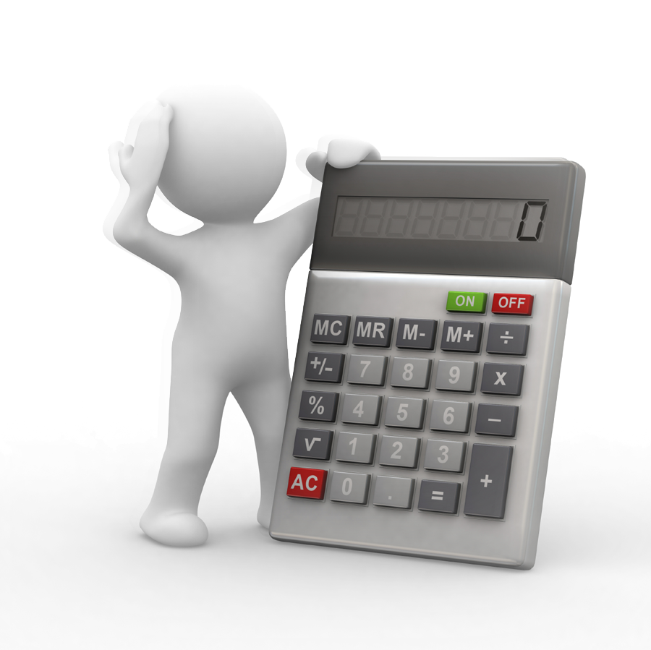

BÖLÜM

MALİYETLENDİRME
Bu bölümün temel amacı önümüzdeki beş yıllık süreç içerisinde yapmak istediklerimiz ile yapabileceğimiz hizmetlerin birbiriyle anlamlı bir ilişkide olduğunu göstermektir. Tüm planlanan faaliyet ve tedbirler kurum üzerinde ekonomik bir baskı oluşturmaktadır. Kurumun mali yapısı ve yeterliliklerinin bu istekleri karşılayabilecek düzeyde olması gerekmektedir ki planlanan hedefler gerçekçi ve ulaşılabilir olsun. Stratejik plan doğrultusunda kurumun mali yapısı yönetilecek ve bütçe planlaması yapılacaktır.
Şehit Lokman Eker Ortaokulu Müdürlüğünün 2015-2019 Stratejik Planı’nda yer alan stratejik amaçların gerçekleştirilebilmesi için beş yıllık süre için tahmini 129700 TL’lik kaynağa ihtiyaç duyulmaktadır.
MALİYET TABLOSU
Tablo 11: Şehit Lokman Eker Ortaokulu Müdürlüğü 2015-2019 Stratejik planı maliyet tablosu.
AMAÇ VE HEDEFLER | 2015 | 2016 | 2017 | 2018 | 2019 | Toplam
Stratejik Amaç 1 | 1500 | 1700 | 1900 | 2100 | 2300 | 9500
Stratejik Hedef.1.1. | 3000 | 3300 | 3600 | 3900 | 4200 | 18000
Stratejik Amaç 2 | 400 | 450 | 500 | 550 | 600 | 2500
Stratejik Hedef.2.1. | 1000 | 1100 | 1200 | 1300 | 1400 | 6000
Stratejik Hedef.2.2. | 700 | 750 | 750 | 750 | 750 | 3700
Stratejik Hedef.2.3. | 1000 | 1000 | 1000 | 1000 | 1000 | 5000
Stratejik Amaç 3 | 5000 | 5500 | 6000 | 6500 | 7000 | 30000
Stratejik Hedef.3.1. | 4000 | 4500 | 5000 | 5500 | 6000 | 25000
Stratejik Hedef.3.2. | 5000 | 5500 | 6000 | 6500 | 7000 | 30000
Stratejik Hedef.3.3. | 0 | 0 | 0 | 0 | 0 | 0
TOPLAM | 21600 | 23800 | 25950 | 28100 | 30250 | 129700

V. BÖLÜM
İZLEME ve DEĞERLENDİRME

BÖLÜM

İZLEME ve DEĞERLENDİRME
İzleme, stratejik planın uygulanmasının sistematik olarak takip edilmesi ve raporlanması anlamını taşımaktadır. Değerlendirme ise, uygulama sonuçlarının amaç ve hedeflere kıyasla ölçülmesi ve söz konusu amaç ve hedeflerin tutarlılık ve uygunluğunun analizidir. Okulumuz Stratejik Planının onaylanarak yürürlüğe girmesiyle birlikte, uygulamasının izleme ve değerlendirmesi de başlayacaktır. Planda yer alan stratejik amaç ve onların altında bulunan stratejik hedeflere ulaşılabilmek için yürütülecek çalışmaların izlenmesi ve değerlendirilmesini zamanında ve etkin bir şekilde yapabilmek amacıyla Okulumuzda Stratejik Plan İzleme ve Değerlendirme Ekibi kurulacaktır. İzleme ve değerlendirme, planda belirtilen performans göstergeleri dikkate alınarak yapılacaktır. Stratejik amaçların ve hedeflerin gerçekleştirilmesinden sorumlu kişiler 6 aylık veya yıllık dönemler itibariyle yürüttükleri faaliyet ve projelerle ilgili raporları bir nüsha olarak hazırlayıp İzleme ve Değerlendirme Ekibine verecektir. Okulumuzun İzleme ve Değerlendirme Ekibi ( OGYE) Stratejik amaçların ve hedeflerin gerçekleştirilmesi ilgili raporları yıllık dönemler itibariyle raporları iki nüsha olarak hazırlayıp bir nüshası Okul İzleme ve Değerlendirme Ekibine bir nüshasını da İlçe Milli Eğitim Müdürlüğü Strateji Geliştirme bölümüne gönderecektir.

İzleme ve Değerlendirme Ekibi, iyileştirme ekiplerden gelen yıllık performans değerlendirmelerini inceleyerek, performans göstergelerinin ölçümü ve değerlendirilmesini, ait olduğu yıl içinde yapılan faaliyetlerin o yılki bütçeyle uyumu ve elde edilen sonuçların Stratejik Planda önceden belirlenen amaç ve hedeflere ne derece örtüştüğünü rapor halinde okul müdürünün bilgisine sunacaktır. İlçe Milli Eğitim Müdürlüğünden gelen kararlar doğrultusunda ilgili birim ve kişilere geri bildirim yapılacaktır.

Böylece, Plan’ın uygulanma sürecinde bir akşama olup olmadığı saptanacak, varsa bunların düzeltilmesine yönelik tedbirlerin alınması ile performans hedeflerine ulaşma konusunda doğru bir yaklaşım izlenmiş olacaktır.

b) Raporlama
Yapılan çalışmaların sonucuna göre Stratejik Plan gözden geçirilecektir. Plan dönemi içerisinde ve her yıl sonunda yürütülmekte olan faaliyetlerin önceden belirlenen performans göstergelerine göre gerçekleşme yada gerçekleşmeme durumuna göre rapor hazırlanacaktır.

ŞEHİT LOKMAN EKER ORTAOKULU MÜDÜRLÜĞÜ 2010-2014 STRATEJİK PLANIN DEĞERLENDİRMESİ
Stratejik planlama sürecinde gerçekleştirilen çalışmalar sayesinde müdürlüğümüz personelinin görev ve sorumlulukları konusunda farkındalığı artmış, uzun dönemli planlama anlayışının gerekliliği kavranmıştır.

Süreç içerisinde karşılaşılan en önemli güçlükler alışılagelmiş çalışma anlayışında getirilmeye çalışılan değişiklere karşı direnç ve yönetici değişikliklerinde yeni yöneticinin plana getirdiği farklılıkları yansıtma çabasının yol açtığı zorluklar olarak bahsedebiliriz. 2015-2019 Stratejik Planı hazırlık döneminde ise bu konularda iyileşme sağlandığı, stratejik yönetime ilişkin farkındalık düzeyinin yükseldiği ve üst yönetim katkısının arttığı gözlemlenmiştir.
Müdürlüğümüz 2010-2014 Stratejik Planı’nın gerçekleşme durumu değerlendirildiğinde aşağıdaki konularda önemli iyileşmelerin sağlandığını görülmüştür:
- Okul öncesi ve zorunlu eğitimde okullaşma oranı,
- Fiziki, mali ve teknolojik altyapıda iyileşmeler,
- Hizmet içi eğitim,
2010-2014 Stratejik Plan döneminde önemli iyileşme sağlanan alanlara yönelik ikinci plan dönemi için de çalışmaların devam ettirilerek sürdürülebilirliğin sağlanması hedeflenmiştir. Bu kapsamda gerekli hedef ve tedbirler belirlenerek bunların gerçekleşme durumlarını izlemek üzere göstergeler oluşturulmuştur.
Bununla birlikte aşağıdaki konularda da geliştirilmesi gereken öncelikli alanlar tespit edilmiştir.
- Öğrenci başarısı ve öğrenme kazanımları,
- Yabancı dil temel beceri yeterliliği
- İzleme ve değerlendirme

Bu başlıklarda gerekli iyileşmelerin sağlanması amacıyla paydaşların görüş ve önerileri ile durum analizlerinden yola çıkılarak Bakanlık birimlerinin koordinasyonunda stratejiler geliştirilmiştir.

Müdürlüğümüz 2010-2014 Stratejik Planı Gösterge Gerçekleşme Durumu
Bakanlıkça 12 yıllık zorunlu eğitime geçiş gibi önemli düzenlemeler de I. Plan döneminde hayata geçirilmiştir. Bu durum stratejik planda yer alan önemli sayıda stratejinin uygulanmasını etkilemiş dolayısıyla bazı göstergelerin hedeflenenden daha düşük oranda gerçekleşmesine neden olmuştur.

Şehit Lokman Eker Ortaokulu Müdürlüğü 2010-2014 Stratejik Planı değerlendirildiğinde; belirlenen stratejik amaç, stratejik hedefler ile performans göstergelerine tamamen ya da makul düzeyde ulaşıldığı belirtilebilir. Bu planın hazırlanan ilk plan olması ve plan döneminde gerçekleşen köklü değişiklikler (4+4+4 eğitim sistemi gibi) de dikkate alındığında önemli ölçüde stratejik plan hedeflerine ulaşıldığı tespit edilmiştir.

Müdürlüğümüz 2015-2019 Stratejik Planı’nda yer alan amaç, hedef, gösterge ve tedbirlerin belirlenmesinde, 2010-2014 Stratejik Planı’nın değerlendirilmesi sonucu elde edilen veriler belirleyici unsurlardan biri olarak yer almıştır.

ŞEHİT LOKMAN EKER ORTAOKULU MÜDÜRLÜĞÜ 2015-2019 STRATEJİK PLANIN DEĞERLENDİRME MODELİ
Şehit Lokman Eker Ortaokulu Müdürlüğü; 2015-2019 dönemine ilişkin kalkınma planları ve programlarda yer alan politika ve hedefler doğrultusunda kaynaklarının etkili, ekonomik ve verimli bir şekilde elde edilmesi ve kullanılmasını, hesap verebilirliği ve saydamlığı sağlamak üzere 2015-2019 Stratejik Planı’nı hazırlamıştır.
Şehit Lokman Eker Ortaokulu Müdürlüğü 2015-2019 Stratejik Planı İzleme ve Değerlendirme kapsamında; 2015-2019 Stratejik Planı ve Performans göstergelerinin gerçekleşme durumlarının tespit edilmesi, performans göstergelerinin gerçekleşme durumlarının hedeflerle kıyaslanması, sonuçların raporlanması ve paydaşlarla paylaşımı, gerekli tedbirlerin alınması süreçleri oluşturmaktadır.

Şehit Lokman Eker Ortaokulu Müdürlüğü 2015-2019 Stratejik Planı’nda yer alan performans göstergelerinin gerçekleşme durumlarının tespiti yılda iki kez yapılacaktır. Yılın ilk altı aylık dönemini kapsayan birinci izleme kapsamında, Strateji Geliştirme Birimi tarafından harcama birimlerinden sorumlu oldukları göstergeler ile ilgili gerçekleşme durumlarına ilişkin veriler toplanarak değerlendirilecektir. Göstergelerin gerçekleşme durumları hakkında hazırlanan rapor üst yöneticiye sunulacak ve böylelikle göstergelerdeki yıllık hedeflere ulaşılmasını sağlamak üzere gerekli görülebilecek tedbirlerin alınması sağlanacaktır.
Yılın tamamını kapsayan ikinci izleme dâhilinde; strateji geliştirme bölümü tarafından harcama birimlerden sorumlu oldukları göstergeler ile ilgili yılsonu gerçekleşme durumlarına ait veriler toplanarak konsolide edilecektir. Yıl sonu gerçekleşme durumları, varsa gösterge hedeflerinden sapmalar ve bunların nedenleri üst yönetici başkanlığında harcama birim yöneticilerince değerlendirilerek gerekli tedbirlerin alınması sağlanacaktır. Ayrıca, stratejik planın yıllık izleme ve değerlendirme raporu hazırlanarak kamuoyu ile paylaşılacaktır.
Ayrıca, Okul/Kurum düzeyinde stratejik hedeflerin gerçekleşme yüzdesi takip edilecek ve göstergelerin gerçekleşme durumları düzenli olarak İlçe Milli Eğitim Müdürlüğüne gönderilecektir.
Tablo 12:Stratejik Plan İzleme değerlendirme Tablosu
İzleme Değerlendirme  Dönemi | Gerçekleştirilme Zamanı | İzleme Değerlendirme Dönemi  Süreç Açıklaması | Zaman Kapsamı
Birinci izleme-değerlendirme dönemi | Her yılın  Temmuz ayı içerisinde | - Strateji Geliştirme Bölümü tarafından harcama birimlerinden sorumlu oldukları göstergeler ile ilgili gerçekleşme durumlarına ilişkin verilerin toplanması  -Göstergelerin gerçekleşme durumları hakkında hazırlanan raporun üst yöneticiye sunulması | Ocak-Temmuz dönemi
İkinci izleme-değerlendirme dönemi | İzleyen yılın şubat ayı sonuna kadar | - Strateji Geliştirme Bölümü tarafından harcama birimlerinden sorumlu oldukları göstergeler ile ilgili yılsonu gerçekleşme durumlarına ilişkin verilerin toplanması ve değerlendirilmesi  - Üst yönetici başkanlığında harcama birim yöneticilerince yılsonu gerçekleşmelerinin, gösterge hedeflerinden sapmaların ve sapma nedenlerin değerlendirilerek gerekli tedbirlerin alınması | Tüm yıl
Şekil 4:Stratejik Plan İzleme ve Değerlendirme Süreci Modeli

Şehit Lokman Eker Ortaokulu Müdürlüğü 2015-2019 Stratejik Planı Planı İzleme ve Değerlendirme Modeli

T.C.
ADAPAZARI KAYMAKAMLIĞI
Şehit Lokman Eker Ortaokulu Müdürlüğü

Sayı : 56513237-602.04/ 01/09/2015
Konu : 2015-2019 Stratejik Planı.

İlgi : a) 24/12/2003 tarih ve 5018 sayılı Kamu Mali Yönetimi ve Kontrol Kanunu.
b) 26/05/2006 tarihli Kamu İdarelerinde Stratejik Planlamaya İlişkin Usul ve Esaslar Hakkında Yönetmelik.
c) Milli Eğitim Bakanlığının 2013/26 sayılı Genelgesi

ADAPAZARI İLÇE MİLLİ EĞİTİM MÜDÜRLÜĞÜNE

Kalkınma planları ve programlarında yer alan politika ve hedefler doğrultusunda, kamu kaynaklarının etkili, ekonomik ve verimli bir şekilde elde edilmesi ve kullanılmasını, hesap verilebilirliği ve saydamlığı sağlamak üzere kamu mali yönetiminin yapısını ve işleyişini, raporlanmasını ve mali kontrolü düzenlemek amacıyla çıkartılan 5018 sayılı Kamu Mali Yönetimi ve Kontrol Kanunu’nun 9 uncu maddesinde;
“Kamu idareleri; kalkınma planları, programlar, ilgili mevzuat ve benimsedikleri temel ilkeler çerçevesinde geleceğe ilişkin misyon ve vizyonlarını oluşturmak, stratejik amaçlar ve ölçülebilir hedefler saptamak, performanslarını önceden belirlenmiş olan göstergeler doğrultusunda ölçmek ve bu sürecin izleme ve değerlendirmesini yapmak amacıyla katılımcı yöntemlerle stratejik plan hazırlarlar” denilmektedir.

5018 sayılı Kanunda öngörülen ve stratejik plan hazırlamakla yükümlü kamu idarelerinin ve stratejik planlama sürecine ilişkin takvimin tespiti ile stratejik planların, kalkınma planları ve programlarla ilişkilendirilmesine yönelik usul ve esasların belirlenmesi amacıyla hazırlanan “Kamu İdarelerinde Stratejik Planlamaya İlişkin Usul ve Esaslar Hakkında Yönetmelik’in Resmî Gazetede yayımlanmasını müteakiben, Bakanlığımız, İlgi (c) Genelge ile 2015-2019 yıllarına ait stratejik planlama sürecini başlatmıştır.
Bakanlığımız, Türk eğitim sistemini düzenleyen mevzuat ile birlikte, eğitim sistemi için referans bir politika belgesi niteliğinde olan ve Türkiye’nin AB vizyonuna uygun olacak şekilde hazırlanan “Millî Eğitim Bakanlığı 2015‐2019 Stratejik Planı” Bakan Onayı ile 01 Ocak 2015 tarihi itibariyle uygulamaya konulmuştur
Millî Eğitim Bakanlığı 2015‐2019 Stratejik Planı ile aynı süreçte ve eş zamanlı olarak merkez teşkilatı birimleri ile İl Millî Eğitim Müdürlükleri de beş yıllık stratejik planlarını hazırlayarak uygulamaya koymuşlardır.
Bakanlığımız Stratejik Planı (2015‐2019) ve İl Millî Eğitim Müdürlükleri stratejik planlarının uygulamaya girmesiyle bu planlara uyumlu olarak İlçe Millî Eğitim Müdürlükleri ve okul/kurum Müdürlüklerinin de stratejik plan hazırlamaları ilgi(c) Genelge ile uygun görülmüştür.
Stratejik yönetim anlayışının İl, İlçe Millî Eğitim Müdürlükleri ve okul/kurumlarımıza yayılması ve bu suretle yönetim uygulamalarımızda yeni bir kültürün oluşturulması amaçlanmaktadır.
Makamlarınızca da uygun görüldüğü takdirde, 2015‐2019 yıllarını kapsayan Şehit Lokman Eker Ortaokulu Müdürlüğü Stratejik Planı’nın uygulamaya konulmasını olurlarınıza arz ederim.

Durmuş TOKAK
Okul Müdürü

Uygun görüşle arz ederim.
Koray KESKİN
İlçe Milli Eğitim Şube Müdürü

OLUR
…./…../20…
Ziya CEVHERLİ
İlçe Millî Eğitim Müdürü

